

FUNDAÇÃO EDUCACIONAL DE FERNANDÓPOLIS – FEF

FACULDADES INTEGRADAS DE FERNANDÓPOLIS – FIFE

BACHARELADO EM SISTEMAS DE INFORMAÇÃO

Guilherme Barreto Lucera

Icaro Hisloan Aguia Moura

Mateus Carvalho Duran

Pedro Lopes Ximenes Da Silva

Pedro Emmanuel Amaral Martins

**HORTA DELIVERY**

**Estágio Supervisionado**

Fernandópolis - SP

2025

Guilherme Barreto Lucera

Icaro Hisloan Aguia Moura

Mateus Carvalho Duran

Pedro Lopes Ximenes Da Silva

Pedro Emmanuel Amaral Martins

Projeto apresentado às Faculdade Integradas de Fernandópolis - FIFE, como requisito parcial para aprovação do estágio supervisionado do curso de bacharelado em Sistemas de Informação.

Fernandópolis - SP

2025

Guilherme Barreto Lucera

Icaro Hisloan Aguia Moura

Mateus Carvalho Duran

Pedro Lopes Ximenes Da Silva

Pedro Emmanuel Amaral Martins

**HORTA DELIVERY**

Projeto apresentado às Faculdade Integradas de Fernandópolis - FIFE, como requisito parcial para aprovação do estágio supervisionado do curso de bacharelado em Sistemas de Informação.

**Banca Examinadora:**

Prof. (Orientador)  
Fundação Educacional de Fernandópolis - FEF

Prof.   
Fundação Educacional de Fernandópolis - FEF

Prof.   
Fundação Educacional de Fernandópolis - FEF

Fernandópolis - SP, ___ de __________ de 2025.

**AGRADECIMENTOS**

Agradeço primeiramente a Deus, pela força, sabedoria e por me guiar em cada etapa dessa jornada. À minha família, pelo apoio, incentivo e compreensão em todos os momentos, especialmente nos dias de desafios e superações.

Aos professores do curso, que foram fundamentais no compartilhamento de conhecimento e no desenvolvimento acadêmico, pela orientação, dedicação e disponibilidade durante todo o processo de desenvolvimento deste trabalho.

Aos colegas e amigos que estiveram presentes nessa caminhada, pela troca de experiências, apoio e companheirismo, que foram essenciais para a conclusão deste projeto.

A todos que, direta ou indiretamente, contribuíram para a realização deste trabalho, deixo aqui minha sincera gratidão.

A todos, nossos agradecimentos profundos.

**RESUMO**

O presente projeto tem como objetivo o desenvolvimento de um sistema de pedidos de produtos hortifrutigranjeiros utilizando a linguagem Java com o framework Spring Boot. O sistema modela entidades como Cliente, Administrador, Pedido, Produto (com especializações em Legumes e Verdura) e Venda, permitindo a realização de transações comerciais. Cada pedido é composto por múltiplas vendas, associadas a produtos e quantidades específicas. O cliente pode realizar pedidos com diferentes formas de pagamento e status. A hierarquia de usuários é representada pelas classes Usuário, Cliente e Administrador, enquanto os produtos seguem uma estrutura abstrata com herança para as categorias. O sistema também prevê funcionalidades como cálculo do valor total do pedido e manipulação dinâmica dos itens incluídos. Este modelo serve como base para a implementação de um sistema modular, reutilizável e orientado a objetos, promovendo organização e clareza no fluxo de dados e processos.

**Palavras-chave:** Controle de Inventário, Java, Spring Boot, Banco de Dados.

**ABSTRACT**

The purpose of this project is to develop a system for ordering horticultural products using the Java language with the Spring Boot framework. The system models entities such as Customer, Administrator, Order, Product (with specializations in Vegetables and Greens), and Sale, enabling commercial transactions. Each order consists of multiple sales, associated with specific products and quantities. The customer can place orders with different payment methods and statuses. The user hierarchy is represented by the classes User, Customer, and Administrator, while the products follow an abstract structure with inheritance for the categories. The system also includes features such as calculating the total order value and dynamically managing the included items. This model serves as a foundation for implementing a modular, reusable, and object-oriented system, promoting organization and clarity in data flow and processes.

**Keywords:** Inventory Control, Java, Spring Boot, Database.

Lista de Figuras

Figura 1– Software Super Horti 14

Figura 2 – Diagrama de Classe 19

Figura 3 – Atores do Sistema 25

Figura 4 – Diagrama de Caso de Uso Geral 30

Figura 5 – Diagrama de Caso de Uso Individual – Usuário Realiza Cadastro 32

Figura 6 – Diagrama de Caso de Uso Individual – Usuário Realiza Login 34

Figura 7 – Diagrama de Caso de Uso Individual – Listar Itens 35

Figura 8 – Diagrama de Caso de Uso Individual – Carregar carrinho de compras 37

Figura 9 – Diagrama de Caso de Uso Individual – Carregar carrinho de compras 39

Figura 10 – Diagrama de Sequência Logar – Fluxo normal 50

Figura 11 – Diagrama de Sequência Logar – Fluxo alternativo 51

Figura 12 – Diagrama de Sequência carrinho de compras – Fluxo normal 52

Figura 13 – Diagrama de Sequência carrinho de compras – Fluxo alternativo 53

**Figura 14 –** Diagrama de Sequência pagamento – Fluxo normal 54

**Figura 15 –** Diagrama de Sequência pagamento – Fluxo alternativo 55

**Figura 16 –** Diagrama de Sequência gestão Administrador – Fluxo normal 56

**Figura 17 –** Diagrama de Sequência gestão Administrador – Fluxo alternativo 57

Figura 18 – Persona 1: Marta Carvalho 61

Figura 19 – Persona 2: Diego Oliveira 62

Figura 20 – Wireframe – Tela de Login 65

Figura 21 – Wireframe - Tela Home 66

Figura 22 – Wireframe – Tela de Produtos 67

Figura 23 – Wireframe – Tela de Objetivos especificos 67

**Figura 24** – Wireframe – Tela de Carrinho 68

Figura 25 – Wireframe – Tela de Pedidos 69

Figura 26 - Protótipo Tela – Login 70

Figura 27 – Protótipo Tela – Criar Conta 71

Figura 28 – Protótipo Tela – Home 72

Figura 29 – Protótipo Tela – Produtos 72

Figura 30 – Protótipo Tela – Sobre 73

Figura 31 Protótipo Tela – Carrinho de compras 74

Figura 32 - Protótipo Tela - Pedidos 75

Figura 33 – Protótipo Tela – Gerenciar Usuarios 76

Figura 34 – Protótipo Tela – Novo Usuario 77

Figura 35 - Protótipo Tela – Gerenciar Produtos 77

Figura 36 - Protótipo Tela – Novo Produto 78

Lista de Quadros

Quadro 1 - Requisitos Funcionais 15

Quadro 2 - Requisitos Não Funcionais 16

Quadro 3 - Descrição Classe Pedido 19

Quadro 4 - Descrição Classe Venda 20

Quadro 5 - Descrição Classe Produto(abstrata) 20

Quadro 6 - Descrição Classe GrupoProduto 21

Quadro 7 - Descrição Classe Cliente 21

Quadro 8 - Descrição Classe Administrador 22

Quadro 9 - Descrição Classe Usuario 22

Quadro 10 - Descrição Enum FormaPagamento 23

Quadro 11 - Descrição Enum StatusPedido 23

Quadro 12 - Descrição Enum TipoUsuario 23

Quadro 13 - Lista de Mensagens 26

Quadro 14- Lista de Casos de Uso 27

Quadro 15 - Documentação – Usuário realiza cadastro 32

Quadro 16 - Documentação – Usuário realiza login 34

Quadro 17 - Documentação – Listar itens 36

Quadro 18 - Documentação - Carregar carrinho de compras 38

Quadro 19 - Documentação - Carregar carrinho de compras 39

Quadro 20 - Documentação - Alterar carrinho de compras 41

Quadro 21 - Documentação – Excluir itens no carrinho de compras 43

Quadro 22 - Documentação – Cliente Realiza Pedido 45

Quadro 23 - Documentação – Cliente Realiza Pagamento 47

Quadro 24 Cenário: Realização de Pedido por um Cliente 60

Quadro 25 - Cenário: Gestão de Pedidos e Estoque pelo Administrador 60

Quadro 26 - ScriptSQL – Tabela Usuario 70

Quadro 27 - ScriptSQL – Tabela Cliente 70

Quadro 28 – ScriptSQL – Tabela Administrador 70

Quadro 29 – ScriptSQL – Tabela Grupo Produto 71

Quadro 30 – ScriptSQL – Tabela Produto 71

Quadro 31 – ScriptSQL – Tabela Pedido 71

Quadro 32 – ScriptSQL – Tabela Venda 72

Quadro 33 – Softwares Utilizados 75

SUMÁRIO

1 INTRODUÇÃO 12

2 LEVANTAMENTO DE REQUISITOS DE SOFTWARE 13

2.1 Descrição dos objetivos do sistema 13

2.2 Análise de Sistemas Existentes 13

2.3 Descrição dos Principais Problemas 14

2.4 Descrição dos Requisitos Funcionais 15

2.5 Descrição dos Requisitos Não Funcionais 16

3 VISÃO DE CASO DE USO – UML 18

3.1 Diagrama de Classes 18

3.2 Dicionário de Classes 19

3.3 Definição dos Atores 24

3.4 Lista de Casos de Uso 26

3.5 Diagrama de Casos de Uso 28

3.6 Diagrama de Casos de Uso Individuais 31

3.6.1 Diagrama de Casos de Uso Individuais – USUÁRIO REALIZA CADASTRO 31

3.6.2 Diagrama de Casos de Uso Individuais – USUÁRIO REALIZA LOGIN 33

3.6.3 Diagrama de Casos de Uso Individuais – LISTAR ITENS 35

3.6.4 Diagrama de Casos de Uso Individuais – Carregar Carrinho de Compras 37

3.6.5 Diagrama de Casos de Uso Individuais – Carregar Carrinho de Compras 38

3.6.6 Diagrama de Casos de Uso Individuais – Alterar Carrinho de Compras 40

3.6.7 Diagrama de Casos de Uso Individuais – Excluir itens no Carrinho de Compras 42

3.6.8 Diagrama de Casos de Uso Individuais – Realizar Pedidos 44

3.6.9 Diagrama de Casos de Uso Individuais – Realizar Pagamento 45

3.7 Diagrama de Sequência 47

4 DEFINIÇÃO DA INTERFACE COM O USUÁRIO (UX) 58

4.1 Descrição de Cenário 58

4.2 Descrição de Personas 59

4.3 Protótipos de Tela 62

5 BANCO DE DADOS 66

5.1 Modelo Entidade Relacionamento 66

5.2 Mapeamento Objeto Relacional – ORM 66

6 ARQUITETURA DE SOFTWARE 69

6.1 Arquitetura de desenvolvimento 69

6.1.1 Back-end 70

6.1.2 Front-end 71

6.2 Segurança da Informação 71

6.3 Implantação do Sistema 71

7 CONCLUSÃO 73

8 REFERÊNCIAS 74

# INTRODUÇÃO

A comercialização de produtos exige um controle eficaz sobre pedidos, clientes, produtos e formas de pagamento. Nesse contexto, a automação desses processos torna-se fundamental para garantir agilidade, precisão e organização no fluxo de informações, facilitando também o gerenciamento e a tomada de decisões, baseada em acontecimentos simultâneos,

De acordo com a Microsoft (2021),” automatizar é liberar tempo para o que realmente importa”. Com base nessa afirmação, é possível concluir que a ausência de um software dedicado a esse cenário é fundamental.

Nesse contexto, é essencial que as soluções tecnológicas adotadas acompanhem o crescimento das demandas. O crescimento do sistema também lida com a adaptação a novos desafios e oportunidades, garantindo a continuidade operacional. Como destaca a AWS (2025), “a tecnologia deve escalar com o crescimento do seu negócio”, reforçando a importância de arquiteturas robustas, modulares e preparadas para expansão.

O projeto tem como objetivo desenvolver um sistema web para gerenciar pedidos de produtos, permitindo o cadastro de clientes, produtos, vendas e a realização de pedidos com diferentes formas de pagamento. O sistema visa proporcionar maior controle e eficiência na administração das transações comerciais.

# LEVANTAMENTO DE REQUISITOS DE SOFTWARE

## Descrição dos objetivos do sistema

O Sistema Horta Delivery possui como principal função fornecer a comunidade da região urbana e rural da cidade de Fernandópolis e região um software que supra a distância das pessoas (moradores da zona rural), ou pela falta de informação em relação a quantia, qualidade e disponibilidade do alimento desejado. Desse modo, viabilizando o acesso a verduras e legumes para toda a população.

Tendo como objetivo adjacente ao supracitado, também se visa a inclusão de uma parte da sociedade mais tecnológica, estando muitas vezes distantes de dietas e alimentação saudável, desse modo, tornando tecnológico também o acesso a esses alimentos, pode-se considerar uma possível inclusão desses tipos de alimentos no seu cotidiano.

Além disso a Horta Delivery também fomentará o comércio de verduras e legumes produzidos pelos agricultores de pequeno. Outro público fortemente beneficiado pelo software são os entregadores, que poderão obter uma nova fonte de renda ou se integrar mais ainda no mundo das entregas. A plataforma poderá contar com um sistema de cadastro e gerenciamento de entregadores, priorizando pessoas da própria comunidade, o que contribuirá para o fortalecimento da economia local. Dessa forma, o sistema não apenas promove o acesso à alimentação saudável e o incentivo à agricultura familiar, mas também gera oportunidades de trabalho e renda por meio da logística de distribuição.

## Análise de Sistemas Existentes

O projeto pode ser classificado como um Sistema Web de Intermediação Comercial, com o objetivo de conectar agricultores de pequeno porte e médio porte a consumidores urbanos e rurais, viabilizando o acesso a alimentos saudáveis por meio de uma plataforma digital que também contempla aspectos logísticos e sociais, como o envolvimento de entregadores locais.

Pesquisando softwares relacionados, encontramos um aplicativo mobile no qual pode ser comprados verduras, porém em uma cidade do interior de Minas, no qual as entregas não abrangem muitas cidades ao redor.

Um software foi analisado, ele se chama Super Horti (2025), sendo ele um aplicativo mobile, que fornece um cardápio com vários tipos de alimentos, sendo eles: Verdura e legumes, Folhagens, Cogumelos, Frutas, Temperos e pimentas, Práticos, Castanhas e ovos. Dentro de cada uma dessas opções encontram-se uma variedade de alimentos que se encaixam em cada categoria.

Figura – Software Super Horti

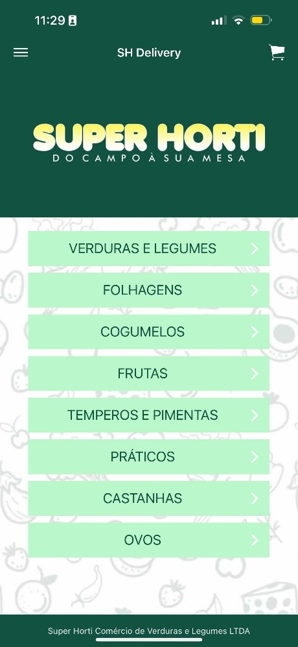

Fonte: Super Horti, 2025.

## Descrição dos Principais Problemas

Durante a análise de mercado e levantamento de requisitos, foi identificado que sistemas voltados para a comercialização de produtos hortifrutigranjeiros ainda apresentam baixa cobertura regional. O aplicativo utilizado atualmente na cidade de Ceasa-GO, por exemplo, possui uma boa aceitação por parte dos usuários, mas enfrenta críticas nas lojas de aplicativos devido à sua limitação geográfica. Diversos comentários solicitam a expansão para outras cidades da região e do Brasil, revelando uma lacuna no atendimento a outras localidades.

Dessa forma, surge a proposta de desenvolvimento do sistema Horta Delivery, com o objetivo de atender inicialmente a região de Fernandópolis-SP. A ideia é oferecer um sistema acessível, prático e funcional, que possa futuramente ser escalado para outras cidades com perfis semelhantes de consumo, permitindo uma maior integração entre produtores, vendedores e consumidores.

## Descrição dos Requisitos Funcionais

Pressman (2016) define os requisitos funcionais como “declarações de serviços que o sistema deve fornecer, de como ele deve reagir a entradas específicas e de como deve se comportar em determinadas situações”. Os requisitos detalham as funcionalidades do software e sua interação com os usuários, fundamentando o desenvolvimento e auxiliando na manutenção do sistema.

O sistema Horta Delivery possui os seguintes requisitos, conforme o Quadro 1.

Quadro 1 - Requisitos Funcionais

|  |  |  |
| --- | --- | --- |
|  | **Requisitos Funcionais** | **Descrição** |
| **1** | Cadastro de Cliente | O sistema deve permitir o cadastro de clientes com nome, CPF, telefone e endereço. |
| **2** | Login de Usuário | O sistema deve permitir que clientes e administradores façam login com e-mail e senha. |
| **3** | Cadastro de Produtos | O administrador deve cadastrar novos produtos com nome, descrição, tipo e preço. |
| **4** | Listagem de Produtos | O sistema deve exibir ao cliente os produtos disponíveis para compra, separados por categoria. |
| **5** | Adição de Produto ao Pedido | O cliente deve poder selecionar produtos e adicionar ao pedido informando a quantidade. |
| **6** | Cálculo de Valor Total | O sistema deve calcular automaticamente o valor total do pedido com base nos itens adicionados. |
| **7** | Escolha de Forma de Pagamento | O cliente poderá escolher entre PIX, cartão de crédito, débito ou dinheiro. |
| **8** | Atualização de Status do Pedido | O administrador poderá alterar o status do pedido (aguardando, preparando, entregue, cancelado). |
| **9** | Registro de Vendas | O sistema deve registrar todas as vendas associadas a cada pedido. |
| **10** | Geração de Relatórios de Vendas | O administrador poderá gerar relatórios de vendas por período, produto ou cliente. |
| **11** | Cadastro de Grupo de Produto | O sistema deve permitir o agrupamento de produtos por tipo (legume ou verdura). |
| **12** | Visualização de Pedidos | O cliente poderá visualizar os pedidos realizados com data, status e valor. |
| **113** | Cancelamento de Pedido | O cliente poderá solicitar o cancelamento do pedido se estiver em tempo hábil. |
| **114** | Edição de Cadastro | O cliente poderá editar suas informações pessoais no sistema. |
| **115** | Controle de Acesso por Perfil | O sistema deve restringir funcionalidades conforme o tipo de usuário (admin ou cliente). |
| **116** | Auditoria de Ações | O sistema deve registrar logs de acesso, edição e remoção para fins de auditoria. |

Fonte: Elaborada pelos autores.

## Descrição dos Requisitos Não Funcionais

Além dos requisitos funcionais, Sommerville (2018) também aborda os requisitos não funcionais do sistema. Esses requisitos abrangem aspectos gerais do sistema, em vez de se concentrarem em serviços e características individuais como os requisitos funcionais.

Alguns exemplos de requisitos não funcionais são “restrições de tempo, restrições sobre o processo de desenvolvimento e restrições impostas por padrões” (Sommerviller, 2018, p. 89).

Os requisitos não funcionais surgem das necessidades dos usuários, que se devem a restrições orçamentárias, políticas organizacionais, necessidade de interoperabilidade com outros sistemas de software ou hardware, ou fatores externos, como normas de segurança (safety) ou legislação relativa à privacidade (Sommerville, 2018, p. 91).

Os Requisitos Não Funcionais de um Sistema de Gerenciamento de Despesas para a Prefeitura podem ser diversos e devem ser considerados para garantir a eficiência, segurança e adequação do sistema às necessidades específicas do ambiente municipal. Alguns exemplos de Requisitos Não Funcionais que podem ser relevantes (Quadro 2).

Quadro - Requisitos Não Funcionais

|  |  |
| --- | --- |
| **Requisitos Não Funcionais** | **Descrição** |
| Desempenho | Garantir tempos de resposta rápidos para consultas e transações, mantendo alta eficiência. |
| Segurança | Implementar medidas robustas, como controle de acesso e criptografia, para proteger dados sensíveis. |
| Escalabilidade | Capacidade de lidar com um aumento substancial no volume de dados e transações. |
| Disponibilidade | Assegurar que o banco de dados se encontrem acessível a maior parte do tempo, minimizando períodos de inatividade. |
| Consistência | Manter a integridade e a consistência dos dados, garantindo precisão e atualização constante. |
| Backup e Recuperação de Dados | Estabelecer procedimentos eficientes para backup regular e recuperação rápida em caso de falhas. |

Fonte: Elaborada pelos autores.

# VISÃO DE CASO DE USO – UML

Para compreender completamente o funcionamento do sistema Horta Delivery, é necessário modelar suas funcionalidades e interações com os usuários. A UML (Unified Modeling Language) é amplamente reconhecida como uma ferramenta essencial para esse propósito. Ela possibilita a representação gráfica e padronizada de aspectos estruturais e comportamentais do sistema, promovendo uma melhor comunicação entre os envolvidos no desenvolvimento. Conforme Sommerville (2018), a representação visual facilita a validação dos requisitos junto aos stakeholders, reduzindo ambiguidades.

De acordo com Miro (2024), "desenvolvedores criam diagramas UML para entender projetos, arquitetura de código e propostas de implementação de sistemas de software complexos." Para o sistema Horta Delivery, a UML foi adotada como ferramenta central na modelagem das principais estruturas do sistema, incluindo diagramas de classe, casos de uso, sequência e atividades.

## 3.1 Diagrama de Classes

O diagrama de classe é fundamental na *UML*, sendo essencial para criar os demais diagramas do conjunto.

Seu principal enfoque está em permitir a visualização das classes que comporão o sistema com seus respectivos atributos e métodos, bem como em demonstrar como as classes do diagrama se relacionam, complementam e transmitem informações entre si. Esse diagrama apresenta uma visão estática de como as classes estão organizadas, preocupando-se em como definir a estrutura lógica delas (Guedes, 2018, p.133).

O diagrama de classes do sistema Horta Delivery representa graficamente as entidades do sistema, seus atributos, comportamentos e os relacionamentos entre elas. Essa representação proporciona uma visão estática da estrutura do sistema, facilitando sua compreensão e manutenção.

Segundo Pressman (2016), o diagrama de classes é um dos elementos mais importantes da modelagem orientada a objetos, pois permite entender como os componentes do sistema estão organizados e como interagem.

As principais classes modeladas foram: Pedido, Venda, Produto (abstrata), GrupoProduto, Cliente, Administrador e Usuario (abstrata). Também foram criadas enumerações para representar os tipos de usuário, forma de pagamento e status do pedido.

A classe Pedido centraliza as informações da compra, relacionando-se com Cliente e com diversas Vendas. Cada Venda referência um Produto específico, podendo este ser do tipo Legume ou Verdura. A classe GrupoProduto auxilia na organização dos produtos por tipo. As classes Cliente e Administrador estendem Usuario e possuem comportamentos específicos. O diagrama promove uma visão clara e modular da estrutura do sistema.

Figura 2 – Diagrama de Classe

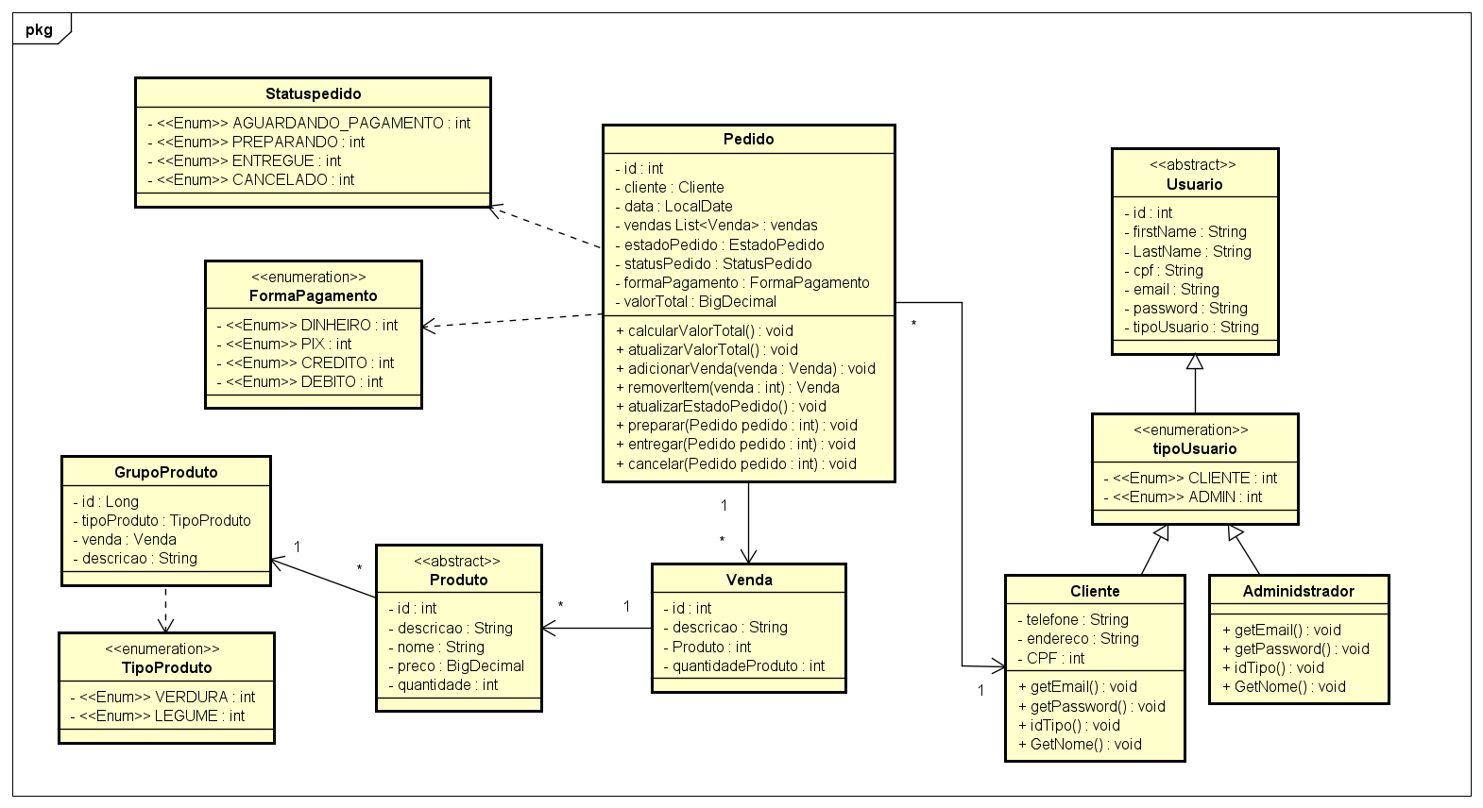

Fonte: Elaborada pelos autores.

## 3.2 Dicionário de Classes

A construção de um dicionário de classes é uma etapa essencial na modelagem orientada a objetos, pois permite o detalhamento de cada entidade do sistema em termos de estrutura, comportamento e responsabilidade. De acordo com Sommerville (2018), o entendimento preciso das classes e de suas interações é fundamental para garantir a coerência e a reusabilidade do código durante o desenvolvimento.

Nesta subseção, são descritas as classes envolvidas no sistema Horta Delivery, que foi projetado para automatizar o processo de pedidos e vendas de produtos hortifrutigranjeiros. Cada classe representa um componente real do sistema, como clientes, produtos, pedidos e vendas. Os quadros a seguir detalham os atributos de cada classe, além de apresentarem enumerações responsáveis por categorizações essenciais.

Quadro - Descrição Classe Pedido

|  |  |  |
| --- | --- | --- |
| **Atributo** | **Tipo** | **Descrição** |
| id | int | Identificador único do pedido. |
| cliente | Cliente | Cliente que realizou o pedido. |
| data | LocalDate | Data da realização do pedido. |
| vendas | List | Lista de itens vendidos nesse pedido. |
| estadoPedido | EstadoPedido | Estado geral do pedido. |
| statusPedido | StatusPedido | Status atual do pedido. |
| formaPagamento | FormaPagamento | Forma de pagamento escolhida. |
| valorTotal | BigDecimal | Valor total calculado do pedido. |

Fonte: Elaborada pelos autores.

A classe “Venda” (Quadro 4) tem como objetivo registrar cada item individual comercializado em um pedido. Ela permite associar um produto específico à sua respectiva quantidade dentro de um pedido realizado por um cliente. Essa estrutura possibilita o controle detalhado das transações comerciais, permitindo análises precisas sobre o volume de vendas por produto, contribuindo para o gerenciamento de estoque e a tomada de decisões estratégicas no sistema Horta Delivery.

Quadro - Descrição Classe Venda

|  |  |  |
| --- | --- | --- |
| **Atributo** | **Tipo** | **Descrição** |
| id | int | Identificador único da venda. |
| descricao | String | Descrição da venda. |
| produto | Produto | Produto relacionado à venda. |
| quantidadeProduto | int | Quantidade vendida do produto. |

Fonte: Elaborada pelos autores.

A classe “Produto” (Quadro 5) é uma classe abstrata que representa os produtos comercializados no sistema. Ela serve como base para definição de atributos essenciais, como nome, descrição, preço e quantidade disponível. Ao utilizar uma estrutura abstrata, o sistema permite herança e especialização, otimizando a organização de categorias distintas, como legumes e verduras. Isso proporciona escalabilidade e reutilização de código, além de facilitar a gestão de estoque.

Quadro - Descrição Classe Produto(abstrata)

|  |  |  |
| --- | --- | --- |
| **Atributo** | **Tipo** | **Descrição** |
| id | int | Identificador do produto. |
| nome | String | Nome do produto. |
| descricao | String | Descrição detalhada do produto. |
| preco | BigDecimal | Preço unitário. |
| quantidade | int | Estoque disponível. |

Fonte: Elaborada pelos autores.

A classe “GrupoProduto” (Quadro 6) tem como finalidade agrupar os produtos por categoria, como legume ou verdura. Essa organização permite ao sistema Horta Delivery oferecer uma visualização segmentada dos itens vendidos, auxiliando na categorização das vendas e facilitando a geração de relatórios mais específicos. Tal agrupamento é importante para a análise de consumo por tipo de produto.

Quadro - Descrição Classe GrupoProduto

|  |  |  |
| --- | --- | --- |
| **Atributo** | **Tipo** | **Descrição** |
| id | Long | Identificador do grupo. |
| tipoProduto | TipoProduto | Tipo do produto (Legume ou Verdura). |
| venda | Venda | Venda associada a este grupo. |
| descricao | String | Descrição adicional. |

Fonte: Elaborada pelos autores.

A classe “Cliente” (Quadro 7) representa o usuário consumidor do sistema. Ela armazena dados pessoais e de contato, necessários para a realização e entrega dos pedidos. Sua estrutura possibilita o gerenciamento individualizado das compras, favorecendo o controle de histórico, preferências e atendimento personalizado. Além disso, é essencial para manter a rastreabilidade de cada transação realizada no sistema.

Quadro - Descrição Classe Cliente

|  |  |  |
| --- | --- | --- |
| **Atributo** | **Tipo** | **Descrição** |
| telefone | String | Número de telefone do cliente. |
| endereço | String | Endereço de entrega. |
| cpf | String | CPF do cliente. |

Fonte: Elaborada pelos autores.

A classe “Administrador” (Quadro 8) herda os atributos da classe Usuário e representa o perfil com privilégios elevados no sistema. Este tipo de usuário é responsável por ações de gerenciamento, como o cadastro de produtos, controle de pedidos e visualização de relatórios. A distinção entre administrador e cliente é fundamental para garantir a segurança e o bom funcionamento da aplicação.

Quadro - Descrição Classe Administrador

|  |  |  |
| --- | --- | --- |
| **Atributo** | **Tipo** | **Descrição** |
| (herdados de Usuario) | - | Herda atributos como nome, e-mail, senha. |

Fonte: Elaborada pelos autores.

A classe “Usuario” (Quadro 8) é uma classe abstrata que serve como base para os diferentes perfis de usuários no sistema, como cliente e administrador. Ela define os atributos comuns a todos os usuários, como nome, CPF, e-mail e senha. Sua abstração contribui para o reuso de código e organização da estrutura hierárquica de usuários, reforçando a segurança e padronização das informações.

Quadro - Descrição Classe Usuario

|  |  |  |
| --- | --- | --- |
| **Atributo** | **Tipo** | **Descrição** |
| id | int | Identificador do usuário. |
| firstName | String | Primeiro nome do usuário. |
| lastName | String | Sobrenome. |
| cpf | String | CPF do usuário. |
| email | String | E-mail de login. |
| password | String | Senha do usuário. |
| tipoUsuario | String | Tipo de usuário (ADMIN ou CLIENTE). |

Fonte: Elaborada pelos autores.

A enumeração “FormaPagamento” (Quadro 10) representa os diferentes métodos de pagamento disponíveis no sistema. Essa enum é utilizada na classe Pedido para registrar a escolha do cliente no momento da finalização da compra. A padronização das formas de pagamento é essencial para garantir consistência nas transações e facilitar a geração de relatórios financeiros.

Quadro - Descrição Enum FormaPagamento

|  |  |  |
| --- | --- | --- |
| **Enumerações** | **Tipo** | **Descrição** |
| DINHEIRO | Integer | Pagamento em espécie. |
| PIX | Integer | Pagamento via Pix. |
| CREDITO | Integer | Cartão de crédito. |
| DEBITO | Integer | Cartão de débito. |

Fonte: Elaborada pelos autores.

A enumeração “StatusPedido” (Quadro 11) descreve os diferentes estados pelos quais um pedido pode passar no sistema. Esses status auxiliam no monitoramento do fluxo de processamento dos pedidos, desde sua criação até a entrega ou cancelamento. Essa definição clara de estados é importante para o acompanhamento da operação e comunicação com o cliente.

Quadro - Descrição Enum StatusPedido

|  |  |  |
| --- | --- | --- |
| **Enumerações** | **Tipo** | **Descrição** |
| AGUARDANDO_PAGAMENTO | Integer | |  | | --- | | Aguardando confirmação de pagamento. | |  | |
| PREPARANDO | Integer | Pedido em preparo. |
| ENTREGUE | Integer | Pedido entregue. |
| CANCELADO | Integer | Pedido cancelado. |

Fonte: Elaborada pelos autores.

A enumeração “TipoUsuario” (Quadro 12) define os perfis de acesso dos usuários dentro do sistema Horta Delivery. Essa enum é essencial para o controle de permissões, permitindo que diferentes funcionalidades sejam acessíveis apenas conforme o papel atribuído ao usuário — por exemplo, diferenciar clientes comuns de administradores. Isso garante maior segurança, integridade dos dados e personalização da experiência conforme a função de cada usuário.

Quadro - Descrição Enum TipoUsuario

|  |  |  |
| --- | --- | --- |
| **Enumerações** | **Tipo** | **Descrição** |
| CLIENTE | Integer | Usuário com permissões de cliente. |
| ADMIN | Integer | Usuário com permissões totais. |

Fonte: Elaborada pelos autores.

As classes e enums foram elaboradas com base nos princípios SOLID e aplicadas de forma a permitir baixo acoplamento e alta coesão. A documentação detalha a função de cada atributo, os tipos de dados utilizados e a relação entre os componentes. Tais práticas são fundamentais para assegurar a clareza e a escalabilidade do sistema (Pressman, 2016).

## 3.3 Definição dos Atores

Conforme apresentado na Figura 9, a definição estrutural no diagrama de atores do sistema Horta Delivery adota o uso de herança para representar a generalização do ator “Usuário”, englobando os perfis “Administrador” e “Cliente”. Embora muitas abordagens optem por evitar a herança em modelagens de alto nível, neste caso, essa estrutura visa promover clareza na representação dos papéis distintos, sem comprometer os princípios de design orientado a objetos.

De acordo com os princípios do SOLID, especialmente o Princípio da Substituição de Liskov (LSP) e o Princípio de Segregação de Interfaces (ISP), recomenda-se evitar o uso excessivo de herança entre classes que não compartilham comportamentos coerentes. No entanto, a aplicação consciente da generalização no nível de atores, como neste diagrama, não implica diretamente em violação desses princípios, desde que não haja dependência direta de implementação entre os perfis derivados. Essa estrutura, além de representar de forma mais compacta os papéis do sistema, também favorece a organização e leitura do modelo (Aniche, 2011).

Na Figura 9, é possível observar a presença do ator “Usuário” como um ponto comum entre os atores “Administrador” e “Cliente”, evidenciando as interações essenciais que ambos compartilham com o sistema. Essa abordagem reforça o conceito de papéis derivados com permissões específicas e funções distintas, permitindo um controle mais preciso sobre os níveis de acesso à plataforma.

Figura – Atores do Sistema

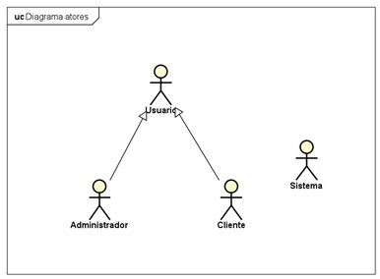

Fonte: Elaborada pelos autores.

O ator “Usuário” representa todos os indivíduos que interagem com a plataforma, incluindo os clientes finais e os administradores do sistema. Este ator concentra as funcionalidades básicas que são comuns a todos os perfis, como autenticação, acesso ao painel e visualização de dados gerais.

O ator “Cliente” refere-se ao usuário consumidor da plataforma, cuja principal função é realizar pedidos de produtos hortifrutigranjeiros disponíveis na aplicação. Além disso, o Cliente pode navegar pelo catálogo de produtos, adicionar itens ao carrinho, escolher formas de pagamento, acompanhar o status do pedido e avaliar as entregas. Sua interação é essencial para o funcionamento do fluxo comercial da plataforma.

O ator “Administrador” é responsável pela configuração, supervisão e manutenção do sistema. Suas funções incluem o cadastro e gerenciamento de produtos, controle de estoque, gerenciamento de pedidos, moderação de avaliações, gerenciamento de usuários e acesso a relatórios estratégicos da operação. Ele exerce papel central no bom funcionamento da plataforma, garantindo a integridade dos dados e o atendimento dos objetivos do negócio.

O ator “Sistema” representa a própria aplicação Horta Delivery, sendo responsável por processar informações, executar lógicas internas, enviar notificações automáticas, controlar fluxos de entrega e garantir a integração entre os componentes. De acordo com Sommerville (2011), o uso do sistema como ator nos diagramas permite representar de forma clara as ações automatizadas que não dependem da intervenção direta de um usuário humano. No caso do Horta Delivery, o Sistema é responsável, por exemplo, pela atualização automática do status dos pedidos e pelo envio de e-mails transacionais.

A definição clara e estruturada dos atores é fundamental para a criação de casos de uso completos e coerentes. A representação dos diferentes perfis no diagrama auxilia no mapeamento das funcionalidades específicas de cada papel, contribuindo para a modelagem precisa dos requisitos e facilitando o desenvolvimento posterior. Essa abordagem também fortalece a segurança da informação, ao garantir que cada usuário tenha acesso apenas às funções pertinentes ao seu perfil.

## 3.4 Lista de Casos de Uso

Guedes (2018, p. 63) destaca que os casos de uso visam identificar tanto os usuários do sistema quanto os requisitos necessários, definindo "serviços, tarefas ou funcionalidades identificados como necessários ao software e que podem ser utilizados de alguma maneira pelos atores que interagem com o sistema". Para assegurar uma compreensão completa do funcionamento do sistema, foram elaboradas duas listas. A primeira apresenta todas as mensagens que o sistema retornará (Quadro 13) e a outra, os requisitos de casos de uso (Quadro 14).

A lista de mensagens inclui as principais respostas que o sistema fornecerá durante a execução dos casos de uso, ou seja, durante a interação do usuário com as funcionalidades da plataforma. O Quadro 18 apresenta a lista completa das mensagens previstas no sistema Horta Delivery.

Quadro - Lista de Mensagens

|  |  |
| --- | --- |
| **N° da Mensagem** | **Conteúdo da Mensagem** |
| Msg 1 | Cadastro realizado com sucesso/ Falha no cadastro |
| Msg 2 | Login efetuado/ Falha no login |
| Msg 3 | Redirecionamento para a tela inicial |
| Msg 4 | Produto adicionado ao carrinho |
| Msg 5 | Produto removido com sucesso/Erro ao remover produto |
| Msg 6 | Quantidade atualizada/Erro ao atualizar quantidade |
| Msg 7 | Lista de produtos com totais atualizados |
| Msg 8 | Pedido realizado com sucesso/Falha ao realizar pedido |
| Msg 9 | Pedido cancelado com sucesso |
| Msg 10 | Lista de pedidos realizados |
| Msg11 | Pagamento efetuado/Erro no pagamento |

Fonte: Elaborada pelos autores.

A lista de casos de uso pode ser considerada um dicionário funcional que armazena informações detalhadas sobre como o sistema deve se comportar e como os atores interagem com suas funcionalidades. O Quadro 14 apresenta a relação completa dos casos de uso do sistema Horta Delivery.

Quadro - Lista de Casos de Uso

| **Nº** | **Descrição do Caso de Uso** | **Entrada** | **Caso de Uso** | **Resposta** |
| --- | --- | --- | --- | --- |
| 1 | Criar nova conta | Informar dados de cadastro | Criar conta | Msg 5 |
| 2 | Verificar senha | Informar senha atual | Validar senha | Msg 2 |
| 3 | Exibir erro de login | Dados incorretos | Mensagem de erro | Msg 2 |
| 4 | Código de verificação | Informar código | Validar código | Msg 2 |
| 5 | Login/Register | Informar dados | Autenticar usuário | Msg 2 |
| 6 | Acessar perfil | Usuário logado | Exibir dados do perfil | Msg 2 |
| 7 | Alterar nome | Novo nome | Atualizar nome | Msg 2 |
| 8 | Alterar endereço | Novo endereço | Atualizar endereço | Msg 2 |
| 9 | Alterar foto do perfil | Nova imagem | Atualizar foto | Msg 2 |
| 10 | Adicionar segurança de 2 fatores | Configuração extra | Ativar 2FA | Msg 2 |
| 11 | Acessar ajuda de configuração de perfil | Solicitação do cliente | Exibir ajuda | Msg 2 |
| 12 | Pesquisar produto | Palavra-chave | Buscar produtos | Msg 2 |
| 13 | Selecionar produto | Clique no item | Exibir detalhes do produto | Msg 2 |
| 14 | Favoritar produto | Selecionar item | Adicionar aos favoritos | Msg 2 |
| 15 | Remover produto do carrinho | Selecionar item | Remover do carrinho | Msg 2 |
| 16 | Categoria | Selecionar categoria | Listar por categoria | Msg 1 |
| 17 | Avaliar produto | Nota e comentário | Registrar avaliação | Msg 1 |
| 18 | Adicionar ao carrinho de compras | Selecionar produto | Adicionar item | Msg 1 |
| 19 | Efetuar pagamento - PIX | Selecionar PIX | Pagar com PIX | Msg 1 |
| 20 | Efetuar pagamento - CRÉDITO | Selecionar crédito | Pagar com cartão de crédito | Msg 1 |
| 21 | Efetuar pagamento - DÉBITO | Selecionar débito | Pagar com cartão de débito | Msg 1 |
| 22 | Efetuar pagamento - DINHEIRO | Selecionar dinheiro | Pagar com dinheiro | Msg 1 |
| 23 | Verificar saldo | Requisição de verificação | Consultar saldo | Msg 1 |
| 24 | Exibir saldo insuficiente | Saldo insuficiente detectado | Mensagem de erro | Msg 1 |
| 25 | Confirmar pagamento | Dados do pagamento | Finalizar pagamento | Msg 1 |
| 26 | Enviar notificação | Evento de sistema | Emitir notificação | Msg 1 |
| 27 | Rastrear pedido | Código de rastreio | Acompanhar entrega | Msg 1 |
| 28 | Pedido | Confirmação do pedido | Registrar pedido | Msg 1 |
| 29 | Cancelar pedido | Solicitação do cliente | Cancelar pedido | Msg 3 |
| 30 | Login ADM | Informar credenciais | Login administrador | Msg 3 |
| 31 | Alterar produtos | Editar informações | Editar produto | Msg 3 |
| 32 | Adicionar produtos | Informar dados | Cadastrar produto | Msg 3 |
| 33 | Excluir produtos | Selecionar item | Remover produto | Msg 3 |
| 34 | Alterar pedidos | Modificar status | Atualizar pedido | Msg 3 |
| 35 | Excluir pedidos | Selecionar pedido | Remover pedido | Msg 3 |
| 36 | Banco de dados de produtos | Consulta | Listar produtos | Msg 3 |
| 37 | Alterar categorias dos produtos | Selecionar categoria | Editar categoria | Msg 3 |
| 38 | Visualizar produtos | Requisição de listagem | Exibir produtos | Msg 3 |
| 39 | Visualizar pedidos | Requisição de listagem | Exibir pedidos | Msg 3 |

Fonte: Elaborada pelos autores.

## 3.5 Diagrama de Casos de Uso

De acordo com Guedes (2018), o diagrama de casos de uso é uma representação gráfica das funcionalidades que o sistema deve fornecer, com base na interação dos usuários com o software. Ele apresenta uma visão geral de como os diferentes atores se relacionam com as funcionalidades disponíveis, sendo uma ferramenta essencial para compreender os requisitos do sistema. Além disso, este tipo de diagrama contribui significativamente para a especificação, visualização e documentação de serviços e comportamentos esperados da aplicação.

No sistema *Horta Delivery*, o diagrama de casos de uso completo foi elaborado com o objetivo de representar, de maneira consolidada, todas as funcionalidades disponibilizadas para cada tipo de usuário. Com isso, é possível identificar claramente as permissões e as ações que cada ator pode realizar na plataforma, promovendo uma visão sistêmica dos recursos oferecidos.

A Figura 10 apresenta o diagrama de casos de uso completo do sistema *Horta Delivery*, englobando todos os atores envolvidos. Nessa representação, destacam-se quatro perfis principais de interação: **Usuário**, **Cliente**, **Administrador** e o próprio **Sistema**, considerado como um ator externo responsável por automatizar determinados processos internos.

O ator **Usuário** possui acesso a funcionalidades relacionadas à criação e recuperação de contas, como registrar-se, verificar senha, exibir erros de login e inserir códigos de verificação. Já o **Cliente**, além de herdar as funcionalidades do Usuário, pode realizar operações como pesquisar, selecionar, avaliar produtos, adicionar itens ao carrinho de compras, realizar pagamentos e rastrear pedidos, entre outras ações relacionadas à experiência de compra e gestão de perfil.

O **Administrador** é o ator com maior nível de acesso ao sistema. Ele pode realizar a manutenção de dados como categorias, produtos e pedidos, além de visualizar e alterar registros existentes. O administrador também possui permissão para acessar funcionalidades estratégicas e operacionais do sistema, sendo responsável pela organização de dados e pela estrutura geral de controle da aplicação.

O ator **Sistema**, por sua vez, desempenha um papel fundamental em tarefas automatizadas, como verificar saldo, exibir mensagens, enviar notificações, validar ações e responder a comandos disparados pelos demais atores.

A seguir, é apresentado o diagrama geral com todos os casos de uso definidos para o sistema.

Figura 4 – Diagrama de Caso de Uso Geral

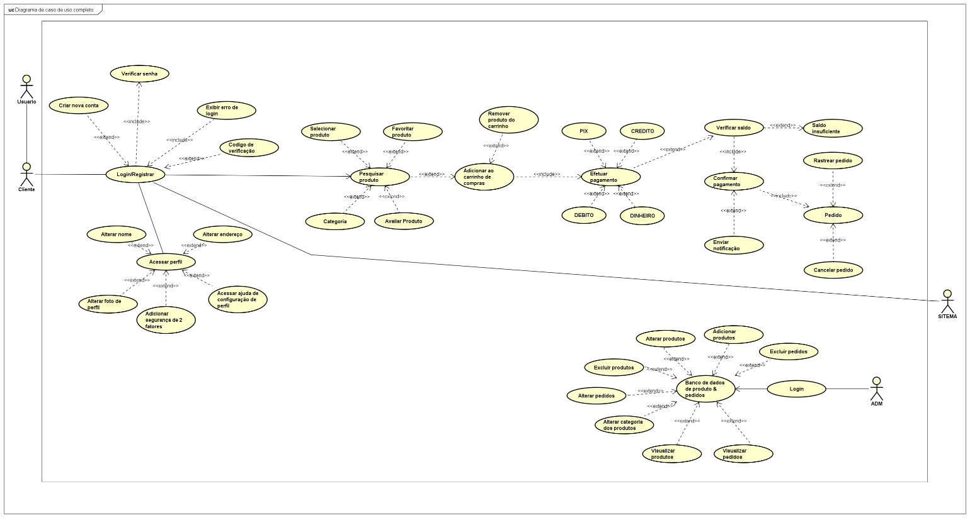

Fonte: Elaborada pelos autores.

## 3.6 Diagrama de Casos de Uso Individuais

Segundo Guedes (2018), os diagramas de casos de uso são representações gráficas fundamentais no processo de análise e modelagem de sistemas, pois descrevem, de forma clara e objetiva, como os usuários interagem com as funcionalidades oferecidas pela aplicação. Essas representações não apenas facilitam o entendimento técnico das operações do sistema, mas também servem como uma ponte entre desenvolvedores e stakeholders, promovendo uma comunicação eficaz e alinhamento de expectativas.

No contexto do sistema Horta Delivery, a elaboração dos diagramas de casos de uso individuais se mostra essencial para detalhar com profundidade o comportamento do sistema frente às ações dos usuários. Esses diagramas destacam fluxos específicos e isolados de funcionalidades críticas, como o gerenciamento de produtos orgânicos, a realização de pedidos personalizados, o controle de carrinho de compras e o monitoramento de entregas.

Ao representar visualmente cada um desses processos, é possível não apenas identificar os papéis dos diferentes atores — como administradores, fornecedores e consumidores finais — mas também compreender a lógica de negócios por trás de cada operação. Essa abordagem garante uma base sólida para o desenvolvimento e a validação do sistema, contribuindo para a eficiência, usabilidade e aderência às reais necessidades dos usuários.

## 3.6.1 Diagrama de Casos de Uso Individuais – USUÁRIO REALIZA CADASTRO

Na Figura 13, é apresentado o caso de uso em que o ator “Usuário” realiza o processo de autenticação no sistema.

O Cliente interage diretamente com o sistema para Fazer Login, inserindo suas credenciais para verificar a autenticação e acessar as funcionalidades compatíveis com seu perfil de permissão.

A ação de Fazer Login está associada ao processo de Cadastrar cliente, uma vez que o cliente registrado no sistema passa a ter a possibilidade de realizar o login e acessar as operações específicas para seu nível de acesso.

.

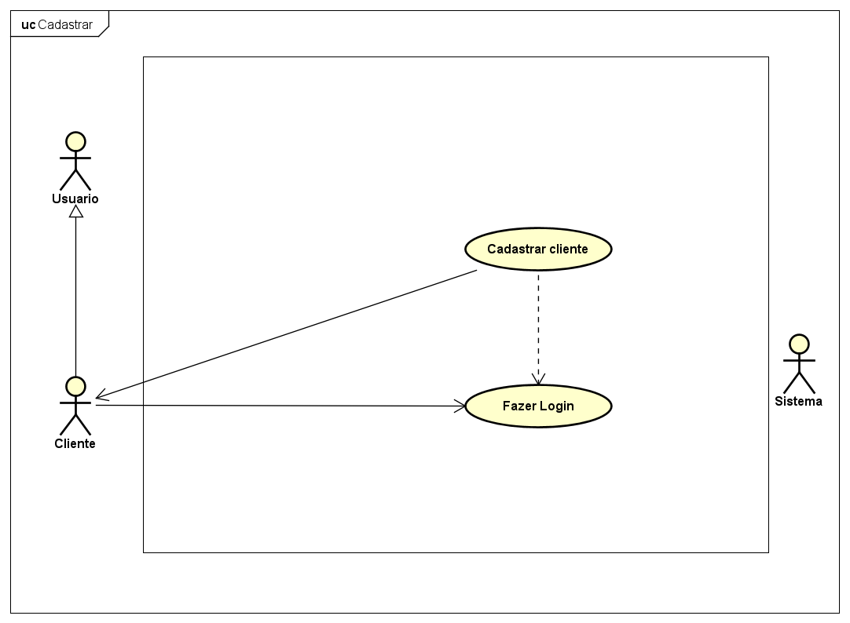Figura – Diagrama de Caso de Uso Individual – Usuário Realiza Cadastro

Fonte: Elaborada pelos autores.

No Quadro 15, apresenta-se o fluxo normal e alternativo pelo qual os usuários “Administrador” ou “Cliente” podem passar ao realizar Cadastro no sistema. Para iniciar qualquer um dos fluxos, o usuário deve acessar o programa e informar suas credenciais na tela de autenticação. No fluxo normal, o usuário insere as informações exigidas pelo sistema, e o sistema valida as informações, concedendo acesso à interface de login apropriada conforme o perfil do usuário. Já no fluxo alternativo, caso haja erro de autenticação — como dados inválidos ou falha de conexão —, o sistema exibirá uma mensagem de erro e impedirá o acesso até que a situação seja resolvida.

Quadro - Documentação – Usuário realiza cadastro

|  |  |
| --- | --- |
| **Documentação** | |
| Ator Principal | Usuário |
| Descrição da Ação | Usuário deseja realizar o cadastro no aplicativo. Na tela de cadastro o usuário deve preencher os campos necessarios com informações requeridos pelo sistema |
| Pré-requisitos | O usuário deverá ter acesso ao site para efetuar o cadastro.. |
| **Fluxo normal** | |
| 1 | Usuário acessa o programa. |
| 2 | Aplicativo gera a tela de cadastro para o usuário |
| 3 | Usuário informa seus dados nos campos solicitados |
| 4 | Usuário clica na opção de fazer cadastro. |
| 5 | Sistema verifica se as credenciais fornecidas pelo usuario são validas |
| 6 | Site exibe a página de login para o usuario |
| **Fluxo alternativo** | |
| 1.1 | Se ocorrer algum erro quando usuário for logar, será exibido a Msg02 “Falha no cadastro” |
| Dados | Login e senha |

Fonte: Elaborada pelos autores.

## 3.6.2 Diagrama de Casos de Uso Individuais – USUÁRIO REALIZA LOGIN

Na Figura 16, é apresentado o caso de uso em que o ator “Usuário” interage com o sistema para realizar o processo de login. O login é uma etapa essencial que permite o acesso ao sistema por parte de perfis autenticados, como “Administrador” ou “Cliente”. Por meio dessa funcionalidade, o usuário informa suas credenciais, que são verificadas pelo sistema. Uma vez autenticado, o usuário tem acesso às funcionalidades compatíveis com seu perfil de permissão.

Figura – Diagrama de Caso de Uso Individual – Usuário Realiza Login

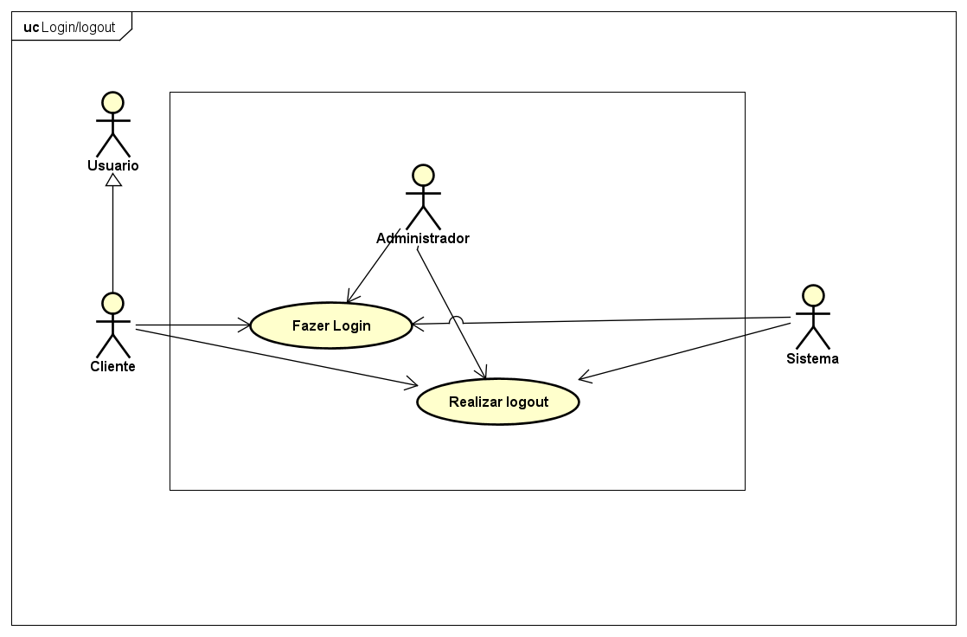

Fonte: Elaborada pelos autores.

No Quadro 16, apresenta-se o fluxo normal e alternativo pelo qual os usuários “Administrador” ou “Cliente” podem passar ao realizar login no sistema. Para iniciar qualquer um dos fluxos, o usuário deve acessar o programa e informar suas credenciais na tela de autenticação. No fluxo normal, o usuário insere o login e a senha, e o sistema valida as informações, concedendo acesso à interface apropriada conforme o perfil do usuário. Já no fluxo alternativo, caso haja erro de autenticação — como dados inválidos ou falha de conexão —, o sistema exibirá uma mensagem de erro e impedirá o acesso até que a situação seja resolvida.

Quadro - Documentação – Usuário realiza login

|  |  |
| --- | --- |
| **Documentação** | |
| Ator Principal | Usuário |
| Descrição da Ação | Usuário deseja realizar o login no aplicativo. Na tela de login o usuário deve informar seus dados de login e senha. |
| Pré-requisitos | Usuário já deve estar cadastrado no site. |
| **Fluxo normal** | |
| 1 | Usuário acessa o programa. |
| 2 | Aplicativo gera a tela de login para o usuário |
| 3 | Usuário informa seus dados nos campos solicitados |
| 4 | Usuário clica na opção de fazer login. |
| 5 | Site verifica se o usuário está cadastrado |
| 6 | Site exibe a página inicial para o usuário |
| **Fluxo alternativo** | |
| 1.1 | Se ocorrer algum erro quando usuário for logar, será exibido a Msg02 “Falha no login” |
| Dados | Login e senha |

Fonte: Elaborada pelos autores.

## 3.6.3 Diagrama de Casos de Uso Individuais – LISTAR ITENS

Na Figura 14, é apresentado o caso de uso em que o ator “Cliente” interage com o sistema para listar os itens presentes no seu “Carrinho de Compras”. Ao acessar este módulo, o “Cliente” poderá não apenas visualizar os produtos previamente adicionados ao carrinho, como também poderá realizar ações como editar quantidades ou excluir itens indesejados. O ator “Sistema” é responsável por retornar os dados relacionados aos itens armazenados, garantindo que o cliente tenha uma visualização atualizada e precisa de sua seleção de compras. Esse processo visa proporcionar uma experiência prática e eficiente, permitindo que o cliente administre o carrinho de forma intuitiva antes de finalizar a compra.

Figura – Diagrama de Caso de Uso Individual – Listar Itens

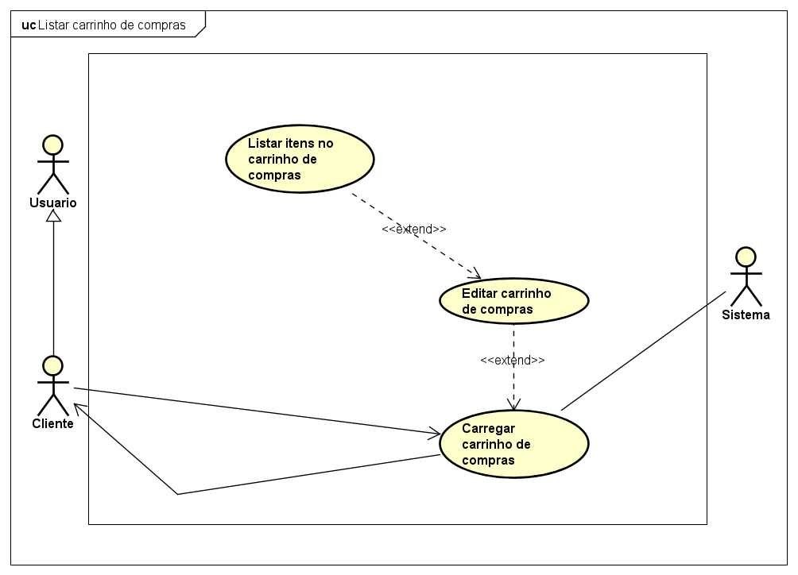

Fonte: Elaborada pelos autores.

No Quadro 17, apresenta-se o fluxo normal e alternativo relacionado ao processo de listagem de itens no carrinho de compras, realizado pelo ator “Cliente”. Para iniciar qualquer um dos fluxos, o cliente deve estar logado no sistema e possuir um carrinho ativo. No **fluxo normal**, o cliente acessa o módulo do carrinho de compras e o sistema retorna a listagem de itens com suas respectivas informações, como nome, quantidade, preço e subtotal. O cliente também poderá realizar ações como editar ou excluir os itens listados. No **fluxo alternativo**, caso o sistema identifique problemas como falha de conexão ou ausência de produtos no carrinho, serão exibidas mensagens informativas, impedindo o prosseguimento até que a situação seja resolvida.

Quadro - Documentação – Listar itens

|  |  |
| --- | --- |
| **Documentação** | |
| Ator Principal | Usuário |
| Descrição da ação | O usuário deseja listar suas Compras adicionadas no carrinho. O site irá listar as compras adicionadas no carrinho daquele usuário. |
| Pré-requisito | O usuário deverá estar logado no sistema |
| **Fluxo normal** | |
| 1 | O usuário deseja consultar seus produtos no  carrinho |
| 2 | Sistema lista todos os produtos adicionados |
| **Fluxo alternativo** | |
| 1 | O usuário deseja consultar seus produtos. |
| 2 | O site alerta que não há produtos adicionados para aquele usuário |
| 3 | O site retorna mensagem se o usuário deseja adicionar algum produto ao carrinho |
| 4 | O usuário adiciona os produtos no seu carrinho clicando no símbolo de carrinho de compras |

Fonte: Elaborada pelos autores.

## 3.6.4 Diagrama de Casos de Uso Individuais – Carregar Carrinho de Compras

Na figura 15, apresenta-se o fluxo normal e alternativo relacionado ao processo de carregamento do carrinho de compras, executado pelo ator “Cliente”. Para iniciar qualquer um dos fluxos, o usuário deve estar logado no sistema, uma vez que a funcionalidade depende da identificação prévia do cliente. No **fluxo normal**, o cliente acessa a funcionalidade de carregar carrinho de compras, e o sistema recupera os itens anteriormente adicionados, exibindo-os de forma estruturada com informações como nome do produto, quantidade e valores. No **fluxo alternativo**, caso não haja sessão ativa, o sistema redireciona o usuário para a tela de login, garantindo a segurança do acesso. Se houver falhas na recuperação dos dados ou ausência de produtos no carrinho, mensagens de erro informativas serão exibidas, impedindo o carregamento até que o problema seja resolvido.

Figura 8 – Diagrama de Caso de Uso Individual – Carregar carrinho de compras

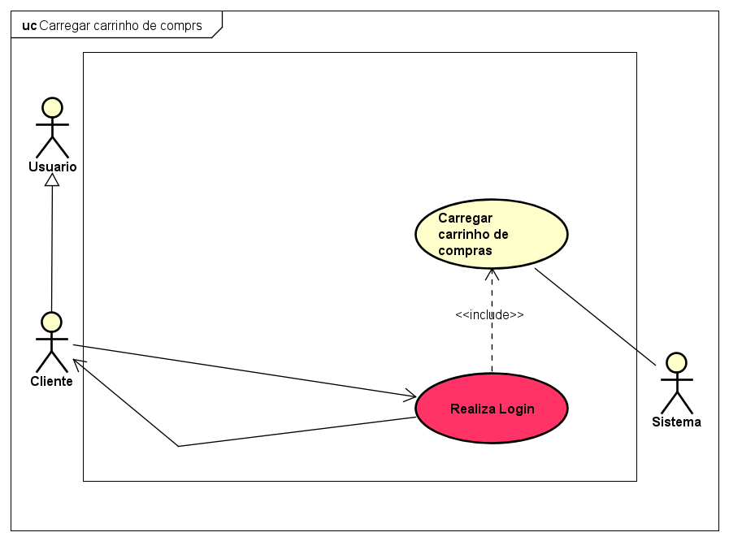

Fonte: Elaborada pelos autores.

No Quadro 18, apresenta-se o fluxo normal e alternativo correspondente ao processo em que o ator “Cliente” acessa a funcionalidade de **Carregar Carrinho de Compras**. Para iniciar esse fluxo, o usuário deve estar autenticado no sistema. No **fluxo normal**, o cliente acessa a funcionalidade e clica no botão correspondente, fazendo com que o sistema recupere e exiba os produtos que foram previamente adicionados ao carrinho. Caso o usuário ainda não tenha realizado login, o sistema exigirá autenticação antes de continuar o processo. Como se trata de uma funcionalidade baseada em sessão ativa, **não há fluxo alternativo**, uma vez que qualquer impedimento de acesso redireciona diretamente para o login, conforme definido no próprio diagrama de caso de uso.

Quadro - Documentação - Carregar carrinho de compras

|  |  |
| --- | --- |
| **Documentação** | |
| Ator Principal | Usuário |
| Descrição da ação |  |
| Pré-requisito | O usuário deverá estar logado no Site. |
| **Fluxo normal** | |
| 1 | O usuário deseja carregar seu perfil para confirmar suas informações |
| 2 | O usuário clica no botão Carregar carrinho de compras |
| 3 | O site lista seu carrinho de compras com as  informações dos seus produtos adicionados. |
| **Fluxo alternativo – Não há fluxo alternativo** | |

Fonte: Elaborada pelos autores.

## 3.6.5 Diagrama de Casos de Uso Individuais – Carregar Carrinho de Compras

Na figura 15, apresenta-se o fluxo normal e alternativo relacionado ao processo de carregamento do carrinho de compras, executado pelo ator “Cliente”. Para iniciar qualquer um dos fluxos, o usuário deve estar logado no sistema, uma vez que a funcionalidade depende da identificação prévia do cliente. No **fluxo normal**, o cliente acessa a funcionalidade de carregar carrinho de compras, e o sistema recupera os itens anteriormente adicionados, exibindo-os de forma estruturada com informações como nome do produto, quantidade e valores. No **fluxo alternativo**, caso não haja sessão ativa, o sistema redireciona o usuário para a tela de login, garantindo a segurança do acesso. Se houver falhas na recuperação dos dados ou ausência de produtos no carrinho, mensagens de erro informativas serão exibidas, impedindo o carregamento até que o problema seja resolvido.

Figura 9 – Diagrama de Caso de Uso Individual – Carregar carrinho de compras



Fonte: Elaborada pelos autores.

No Quadro 19, apresenta-se o fluxo normal e alternativo correspondente ao processo em que o ator “Cliente” acessa a funcionalidade de **Carregar Carrinho de Compras**. Para iniciar esse fluxo, o usuário deve estar autenticado no sistema. No **fluxo normal**, o cliente acessa a funcionalidade e clica no botão correspondente, fazendo com que o sistema recupere e exiba os produtos que foram previamente adicionados ao carrinho. Caso o usuário ainda não tenha realizado login, o sistema exigirá autenticação antes de continuar o processo. Como se trata de uma funcionalidade baseada em sessão ativa, **não há fluxo alternativo**, uma vez que qualquer impedimento de acesso redireciona diretamente para o login, conforme definido no próprio diagrama de caso de uso.

Quadro - Documentação - Carregar carrinho de compras

|  |  |
| --- | --- |
| **Documentação** | |
| Ator Principal | Usuário |
| Descrição da ação |  |
| Pré-requisito | O usuário deverá estar logado no Site. |
| **Fluxo normal** | |
| 1 | O usuário deseja carregar seu perfil para confirmar suas informações |
| 2 | O usuário clica no botão Carregar carrinho de compras |
| 3 | O site lista seu carrinho de compras com as  informações dos seus produtos adicionados. |
| **Fluxo alternativo – Não há fluxo alternativo** | |

Fonte: Elaborada pelos autores.

## 3.6.6 Diagrama de Casos de Uso Individuais – Alterar Carrinho de Compras

Na figura 16, apresenta-se o fluxo normal e alternativo relacionado ao processo de carregamento do carrinho de compras, executado pelo ator “Cliente”. Para iniciar qualquer um dos fluxos, o usuário deve estar logado no sistema, uma vez que a funcionalidade depende da identificação prévia do cliente. No **fluxo normal**, o cliente acessa a funcionalidade de carregar carrinho de compras, e o sistema recupera os itens anteriormente adicionados, exibindo-os de forma estruturada com informações como nome do produto, quantidade e valores. No **fluxo alternativo**, caso não haja sessão ativa, o sistema redireciona o usuário para a tela de login, garantindo a segurança do acesso. Se houver falhas na recuperação dos dados ou ausência de produtos no carrinho, mensagens de erro informativas serão exibidas, impedindo o carregamento até que o problema seja resolvido.

Figura 16 – Diagrama de Caso de Uso Individual – Alterar carrinho de compras

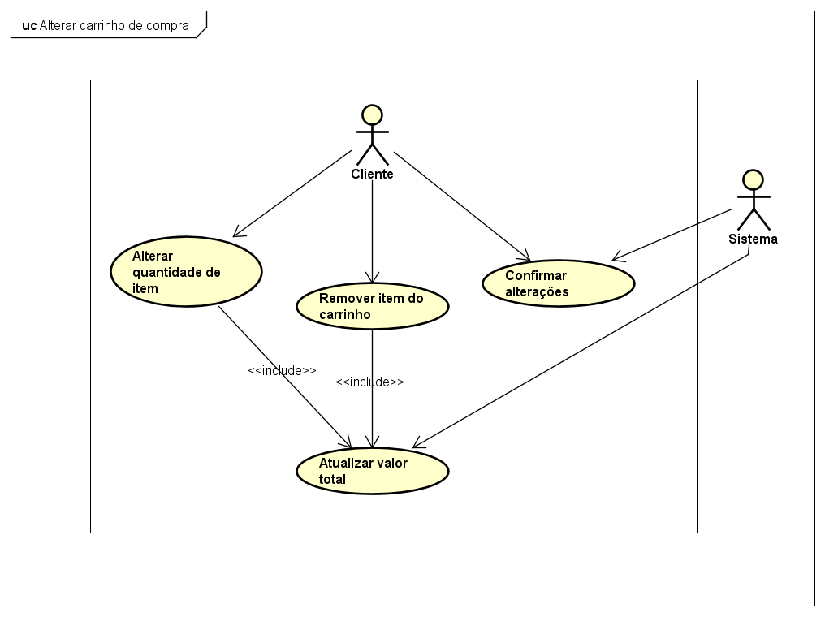

Fonte: Elaborada pelos autores.

No Quadro 20, apresenta-se o fluxo normal e alternativo correspondente ao processo em que o ator “Cliente” acessa a funcionalidade de **Carregar Carrinho de Compras**. Para iniciar esse fluxo, o usuário deve estar autenticado no sistema. No **fluxo normal**, o cliente acessa a funcionalidade e clica no botão correspondente, fazendo com que o sistema recupere e exiba os produtos que foram previamente adicionados ao carrinho. Caso o usuário ainda não tenha realizado login, o sistema exigirá autenticação antes de continuar o processo. Como se trata de uma funcionalidade baseada em sessão ativa, **não há fluxo alternativo**, uma vez que qualquer impedimento de acesso redireciona diretamente para o login, conforme definido no próprio diagrama de caso de uso.

Quadro - Documentação - Alterar carrinho de compras

|  |  |
| --- | --- |
| **Documentação** | |
| Ator Principal | Usuário |
| Descrição da Ação | O usuário deseja alterar o metodo de pagamento dos itens no carrinho. |
| Pré-requisito 1 | O usuário deverá estar logado |
| **Fluxo normal** | |
| 1 | O usuário deseja alterar o método de pagamento no carrinho de compras. |
| 2 | O site lista opções de pagamentos para o usuário. |
| 3 | O usuário seleciona o novo método de pagamento. |
| 4 | O usuário salva as informações |
| **Fluxo alternativo – Não há fluxo alternativo** | |

Fonte: Elaborada pelos autores.

## 3.6.7 Diagrama de Casos de Uso Individuais – Excluir itens no Carrinho de Compras

Na figura 17, apresenta-se o fluxo normal e alternativo relacionado ao processo de carregamento do carrinho de compras, executado pelo ator “Cliente”. Para iniciar qualquer um dos fluxos, o usuário deve estar logado no sistema, uma vez que a funcionalidade depende da identificação prévia do cliente. No **fluxo normal**, o cliente acessa a funcionalidade de excluir itens no carrinho de compras, e o sistema exclui os itens anteriormente adicionados, exibindo-um carrinho vazio ou de forma estruturada com informações como nome do produto, quantidade e valores. No **fluxo alternativo**, caso não haja sessão ativa, o sistema redireciona o usuário para a tela de login, garantindo a segurança do acesso. Se houver falhas na recuperação dos dados ou ausência de produtos no carrinho, mensagens de erro informativas serão exibidas, impedindo o carregamento até que o problema seja resolvido.

Figura 17 – Diagrama de Caso de Uso Individual –Excluir itens no carrinho de compras

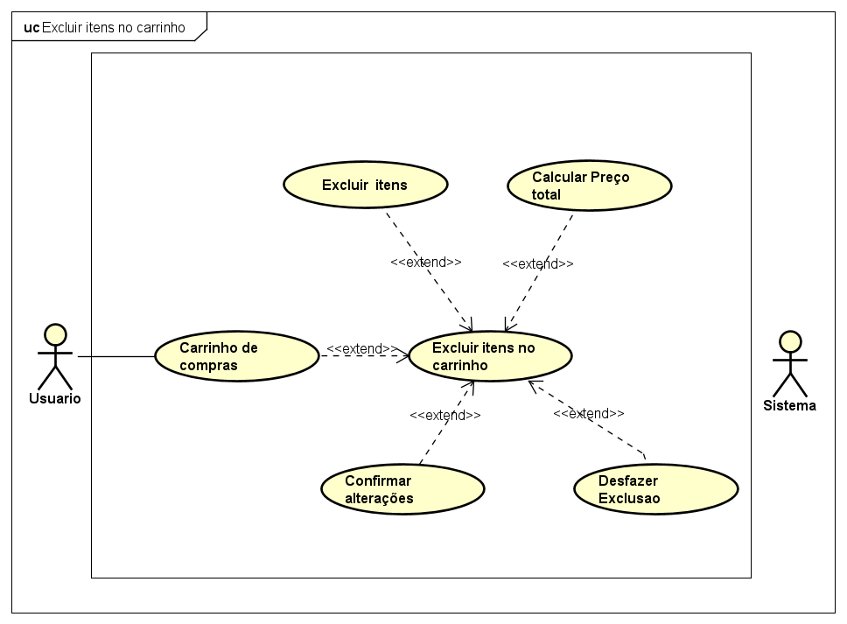

Fonte: Elaborada pelos autores.

No Quadro 21, apresenta‑se o fluxo normal e alternativo correspondente ao processo em que o ator “Cliente” acessa a funcionalidade de Excluir Itens no Carrinho de Compras. Para iniciar esse fluxo, o usuário deve estar autenticado no sistema. No fluxo normal, o cliente acessa a funcionalidade e clica no botão de exclusão do item desejado, fazendo com que o sistema atualize o carrinho e exiba a relação atualizada dos produtos restantes. Caso o usuário ainda não tenha realizado login, o sistema exigirá autenticação antes de continuar o processo. No fluxo alternativo, se o usuário tentar excluir um item e não houver nenhum produto adicionado ao carrinho de compras, o aplicativo retorna a mensagem “Não há itens adicionados em seu carrinho de compras”, e o site retorna à tela de perfil do usuário.

Quadro - Documentação – Excluir itens no carrinho de compras

|  |  |
| --- | --- |
| **Documentação** | |
| Ator Principal | Usuário |
| Descrição da Ação | O usuário deseja excluir algum item do carrinho de compra. |
| Pré-requisito 1 | O usuário deverá estar logado |
| **Fluxo normal** | |
| 1 | O usuário deseja excluir um item no carrinho de compras. |
| 2 | O sistema lista a tela de carrinho de compras com os itens |
| 3 | O usuário seleciona o novo método de pagamento. |
| 4 | O usuário seleciona o item que deseja excluir |
| 5 | O usuário salva e clicando em confirmar  alterações. |
| **Fluxo alternativo** | |
| 1 | O usuário deseja excluir um item |
| 2 | O aplicativo retorna mensagem “Não há itens adicionados em seu carrinho de compras. |
| 3 | O site retorna ao perfil do usuário |

Fonte: Elaborada pelos autores.

## 3.6.8 Diagrama de Casos de Uso Individuais – Realizar Pedidos

Na Figura 18, apresenta‑se o caso de uso em que o ator “Cliente” realiza o processo de Fazer pedido no sistema. Para iniciar o fluxo, o cliente acessa a funcionalidade e executa as etapas para realizar o pedido, que incluem Selecionar produtos, Selecionar forma de pagamento e Calcular valor total. Em seguida, o cliente confirma o pedido, momento em que o sistema realiza as operações de Gerar status inicial (Aguardando pagamento) e Armazenar pedido para garantir o registro e acompanhamento do processo. Dessa maneira, o sistema conduz o usuário por todas as etapas essenciais para a realização e finalização do pedido de maneira clara e estruturada.

Figura 18 – Diagrama de Caso de Uso Individual –Realizar Pedidos

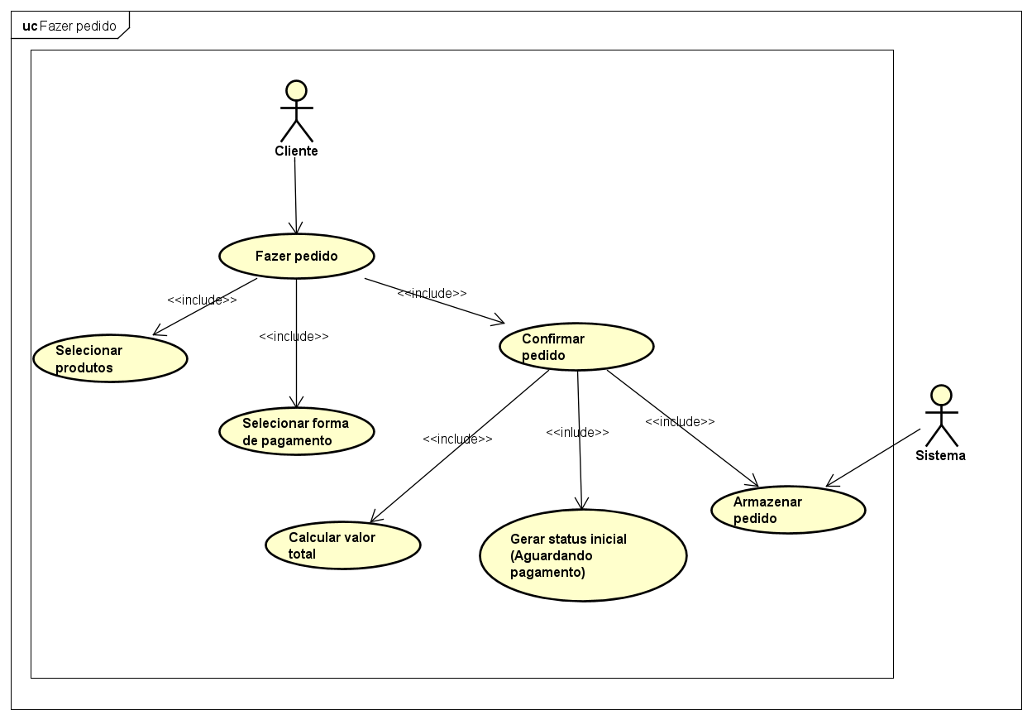

Fonte: Elaborada pelos autores.

No Quadro 22, apresenta‑se o fluxo normal e alternativo correspondente ao processo em que o ator “Cliente” acessa a funcionalidade de Realizar Pedido. Para iniciar esse fluxo, o usuário deve estar autenticado no sistema. No fluxo normal, o usuário acessa a tela de carrinho de compras com os itens selecionados, escolhe o método de pagamento, efetua o pagamento e finaliza o pedido clicando em “finalizar pedido”. Caso o usuário ainda não tenha realizado login, o sistema exigirá autenticação antes de continuar o processo. No fluxo alternativo, se o usuário tentar realizar o pedido sem haver itens adicionados ao carrinho de compras, o aplicativo retorna a mensagem “Não há itens adicionados em seu carrinho de compras”, e o site redireciona o usuário para a tela de perfil.

Quadro - Documentação – Cliente Realiza Pedido

|  |  |
| --- | --- |
| **Documentação** | |
| Ator Principal | Cliente |
| Descrição da Ação | O usuário deseja Realizar um pedido |
| Pré-requisito 1 | O usuário deverá estar logado |
| **Fluxo normal** | |
| 1 | O usuário deseja Realizar um pedido |
| 2 | O sistema lista a tela de carrinho de compras com os itens |
| 3 | O usuário seleciona o metodo de pagamento. |
| 4 | O usuario efetua o pagamento |
| 5 | O usuário finaliza o pedido clicando em “finalizar pedido” |
| **Fluxo alternativo** | |
| 1 | O usuário deseja Realizar um pedido |
| 2 | O O aplicativo retorna mensagem “Não há itens adicionados em seu carrinho de compras. |
| 3 | O site retorna ao perfil do usuário |

Fonte: Elaborada pelos autores.

## 3.6.9 Diagrama de Casos de Uso Individuais – Realizar Pagamento

Na figura 19, apresenta-se o **fluxo normal** e alternativo relacionado ao processo de realização de pagamento, executado pelo ator “Cliente”. Para iniciar qualquer um dos fluxos, o usuário deve estar logado no sistema, uma vez que a funcionalidade depende da identificação prévia do cliente.

No fluxo normal, o cliente acessa a funcionalidade de realizar pagamento, e o sistema exibe a tela de formas de pagamento, apresentando as opções disponíveis como PIX, Dinheiro, Débito e Crédito. Em seguida, o cliente seleciona o método de pagamento desejado, efetua o pagamento e finaliza o processo clicando na opção “Finalizar Pagamento”.

No **fluxo alternativo**, caso o sistema detecte que não há itens adicionados no carrinho de compras, o aplicativo exibe a mensagem informativa: “Não há itens adicionados em seu carrinho de compras.”. Após a mensagem, o sistema redireciona o usuário para a página de perfil, impedindo a finalização do pagamento até que o problema seja resolvido.

Figura 19 – Diagrama de Caso de Uso Individual –Realizar Pagamento

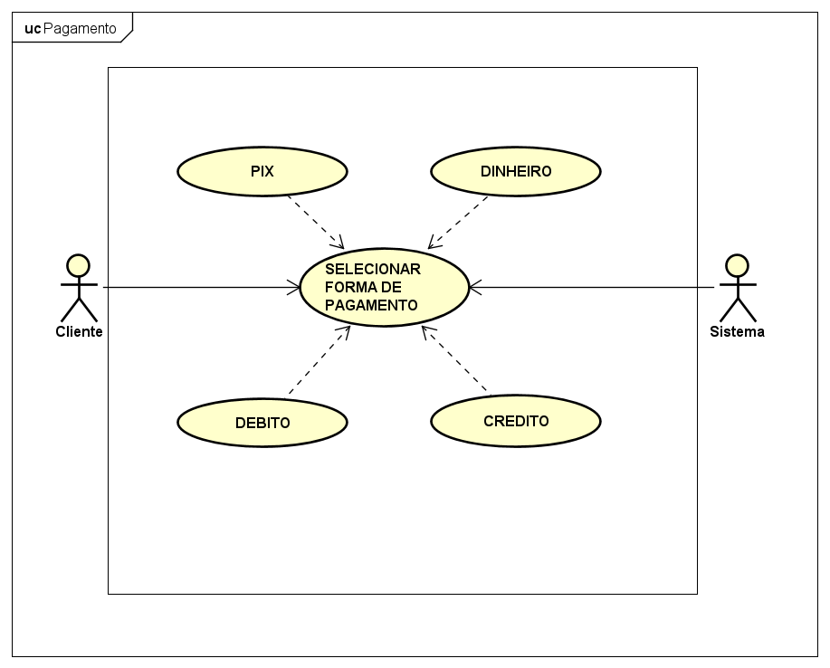

Fonte: Elaborada pelos autores.

No Quadro 23, apresenta-se o fluxo normal e alternativo correspondente ao processo em que o ator “Cliente” acessa a funcionalidade de Realizar Pagamento.

Para iniciar esse fluxo, o usuário deverá estar previamente autenticado no sistema, uma vez que a funcionalidade depende da identificação do cliente.

No fluxo normal, o cliente acessa a funcionalidade de realizar um pagamento, momento em que o sistema exibe a tela de formas de pagamento, apresentando as opções disponíveis. Em seguida, o usuário seleciona o método de pagamento, efetua a transação conforme a forma escolhida e, por fim, finaliza o processo clicando na opção “Finalizar Pagamento”.

No fluxo alternativo, caso o usuário tente realizar o pagamento sem ter itens adicionados ao carrinho de compras, o sistema exibirá a seguinte mensagem de erro: “Não há itens adicionados em seu carrinho de compras.”. Após isso, o aplicativo redirecionará o cliente para a tela de perfil, impedindo a conclusão do pagamento até que o problema seja resolvido.

Quadro - Documentação – Cliente Realiza Pagamento

|  |  |
| --- | --- |
| **Documentação** | |
| Ator Principal | Cliente |
| Descrição da Ação | O usuário deseja Realizar um Pagamento |
| Pré-requisito 1 | O usuário deverá estar logado |
| **Fluxo normal** | |
| 1 | O usuário deseja Realizar um Pagamento |
| 2 | O sistema lista a tela de Formas de pagamento |
| 3 | O usuário seleciona o metodo de pagamento. |
| 4 | O usuario efetua o pagamento |
| 5 | O usuário finaliza o pagamento clicando em “finalizar pagamento” |
| **Fluxo alternativo** | |
| 1 | O usuário deseja Realizar Pagamento |
| 2 | O aplicativo retorna mensagem “Não há itens adicionados em seu carrinho de compras. |
| 3 | O site retorna ao perfil do usuário |

Fonte: Elaborada pelos autores.

## 3.7 Diagrama de Sequência

De acordo com Guedes (2018), o diagrama de sequência é uma representação gráfica que descreve a interação entre os objetos de um sistema ao longo do tempo, mostrando como as mensagens são trocadas e em qual sequência. Essa ferramenta é essencial para compreender os fluxos internos de execução das funcionalidades, pois permite visualizar o encadeamento lógico entre os componentes do sistema. Cada diagrama de sequência se baseia em um caso de uso específico e se apoia no modelo de classes para identificar os objetos envolvidos e suas responsabilidades.

A seguir, são apresentados os diagramas de sequência do sistema Horta Delivery. Esses diagramas foram elaborados com o objetivo de ilustrar o comportamento dinâmico do sistema em operações críticas, como autenticação de usuários, adição de produtos ao carrinho, processos de pagamento e gestão administrativa. A representação de fluxos normais e alternativos permite uma análise detalhada dos caminhos percorridos durante a execução das funções, incluindo tratativas de erro e validações.

Na Figura 10, tem-se o diagrama de sequência referente ao processo de login (fluxo normal). O fluxo é iniciado com a inserção de credenciais pelo usuário, passando pelas camadas de interface, controller, serviço de autenticação e banco de dados. Caso os dados sejam válidos, o sistema redireciona o usuário para a tela principal, exibindo uma mensagem de sucesso.

A Figura 11 apresenta o fluxo alternativo do login. Nela, são contempladas situações de falha na autenticação, como email ou senha inválidos. O sistema detecta a inconsistência, bloqueia o acesso e exibe uma mensagem de erro ao usuário.

A Figura 12 detalha o fluxo normal de adição de produto ao carrinho. O processo é iniciado na tela de produto, passando pela camada de controller e service. O sistema realiza a busca do produto no banco de dados, verifica disponibilidade e adiciona ao carrinho. Por fim, o sistema confirma a adição ao usuário.

Na Figura 13 é ilustrado o fluxo alternativo de adição ao carrinho. Quando um produto está indisponível ou não encontrado, o sistema interrompe o processo e retorna mensagens de erro apropriadas, informando o usuário da indisponibilidade.

A Figura 14 apresenta o processo de pagamento realizado com sucesso. Após a seleção da forma de pagamento, os dados são encaminhados ao controller, validados na camada de serviço e armazenados no banco de dados. Em seguida, o pagamento é confirmado e uma mensagem de sucesso é exibida ao cliente.

A Figura 15 representa o fluxo alternativo do pagamento. Quando há falhas como saldo insuficiente, pagamento não autorizado ou pedido inexistente, o sistema retorna mensagens de erro, impedindo a conclusão da transação.

A Figura 16 mostra o fluxo normal da funcionalidade de cadastro de produto pelo administrador. O processo tem início na tela de gestão, segue para o controller, onde os dados são validados, e depois para o serviço que realiza a persistência no banco de dados. O produto é então cadastrado com sucesso.

Por fim, a Figura 17 apresenta o fluxo alternativo de cadastro administrativo. Caso o produto já esteja cadastrado ou contenha dados inválidos, o sistema interrompe o processo, exibe erros correspondentes e evita a duplicidade de informações ou inconsistências.

Esses diagramas de sequência, distribuídos entre fluxos normais e alternativos, possibilitam uma análise clara e objetiva das principais interações no sistema Horta Delivery, reforçando o entendimento dos comportamentos esperados e das ações a serem tomadas em situações de exceção.

Figura – Diagrama de Sequência Logar – Fluxo normal

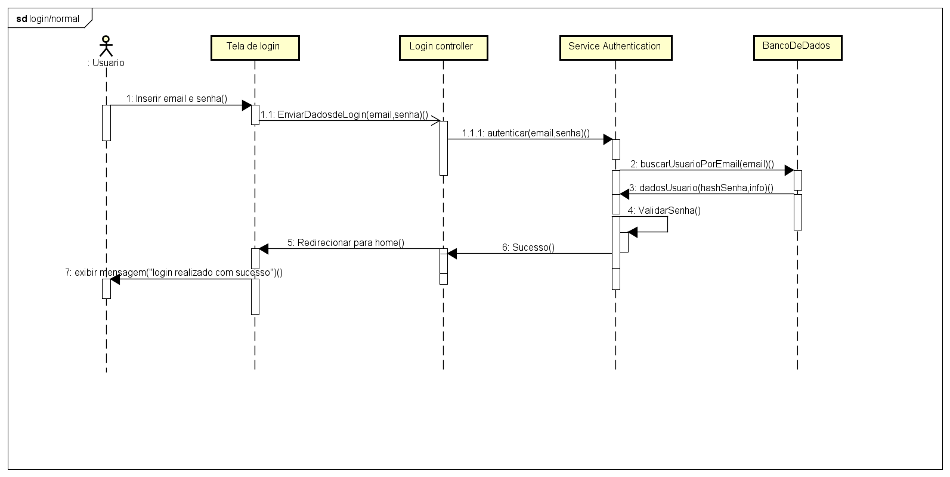

Fonte: Elaborada pelos autores.

Figura – Diagrama de Sequência Logar – Fluxo alternativo

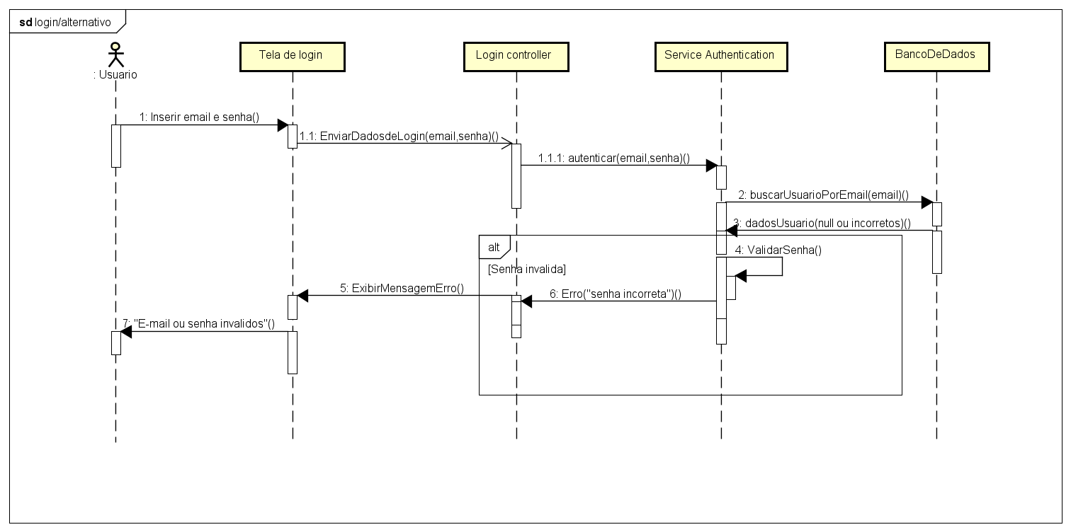

Fonte: Elaborada pelos autores.

Figura – Diagrama de Sequência carrinho de compras – Fluxo normal

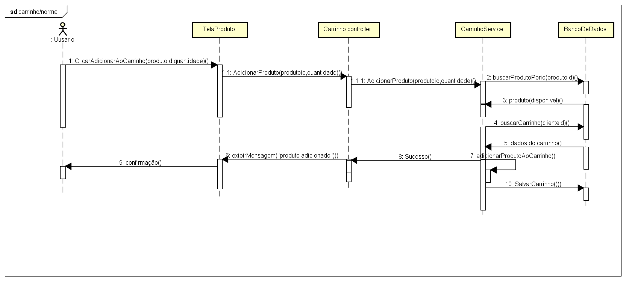

Fonte: Elaborada pelos autores.

Figura – Diagrama de Sequência carrinho de compras – Fluxo alternativo

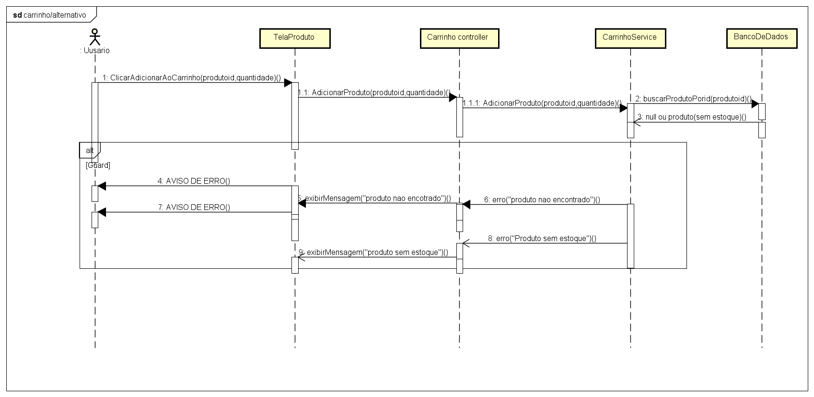

Fonte: Elaborada pelos autores.

**Figura 14 –** Diagrama de Sequência pagamento – Fluxo normal

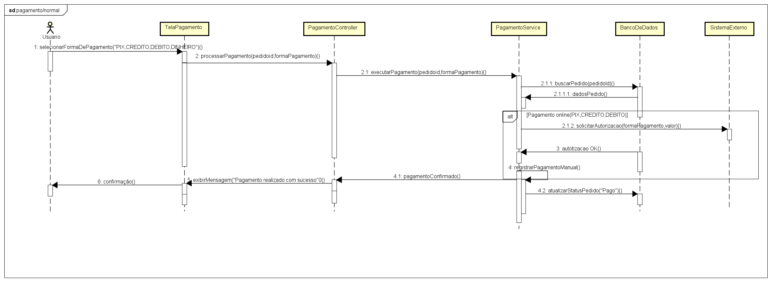

Fonte: Elaborada pelos autores.

**Figura 15 –** Diagrama de Sequência pagamento – Fluxo alternativo

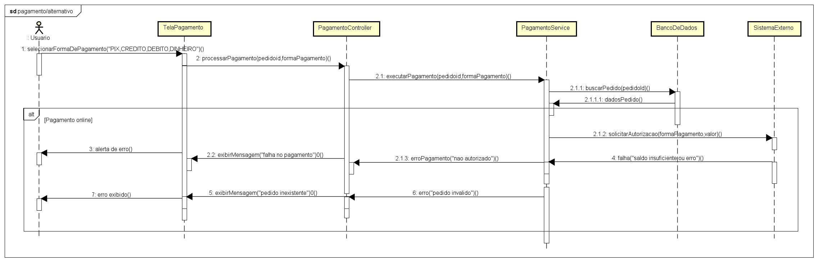

Fonte: Elaborada pelos autores.

**Figura 16 –** Diagrama de Sequência gestão Administrador – Fluxo normal

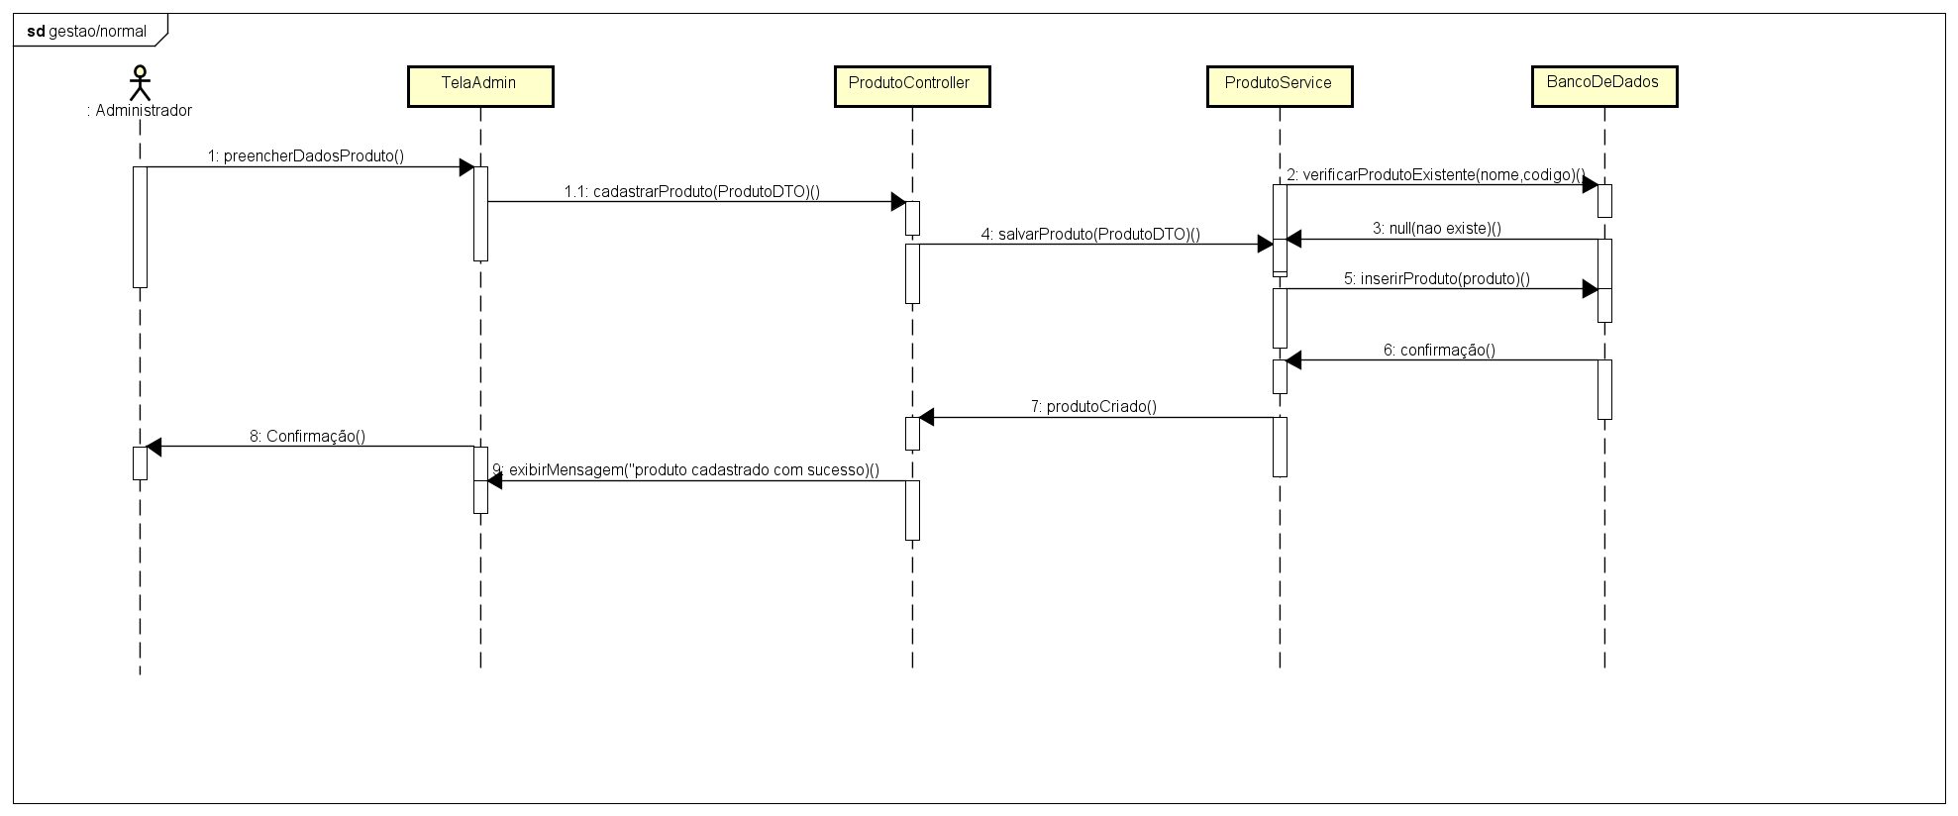

Fonte: Elaborada pelos autores.

**Figura 17 –** Diagrama de Sequência gestão Administrador – Fluxo alternativo

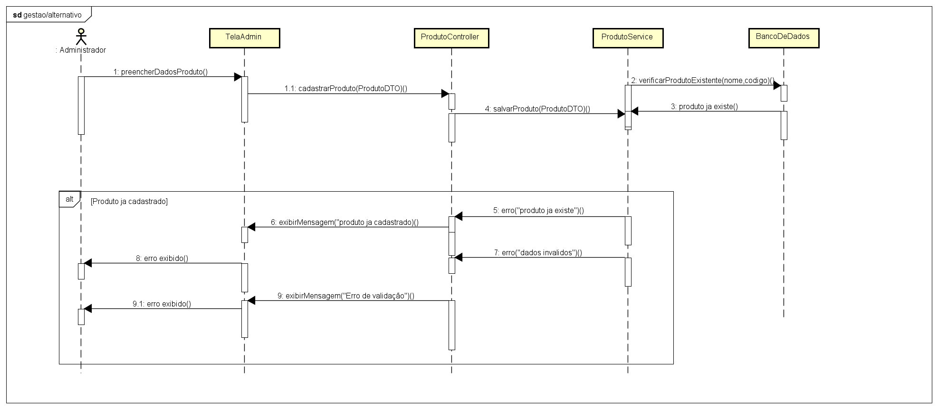

Fonte: Elaborada pelos autores.

# DEFINIÇÃO DA INTERFACE COM O USUÁRIO (UX)

Nesta seção, é apresentada a pesquisa feita para o planejamento da interface visual do sistema Horta Delivery, com foco na Experiência do Usuário (UX). UX engloba percepções e emoções que os usuários vivenciam ao interagir com o sistema, como navegar por produtos, concluir pedidos ou realizar pagamentos. Uma boa experiência de usuário garante que essas ações sejam simples, intuitivas e agradáveis, promovendo a satisfação e fidelização do cliente. De acordo com Rogers, Sharp e Preece (2013), a experiência do usuário está ligada à qualidade da interação, incluindo conforto, clareza e facilidade de uso. Esse conceito aplica-se não apenas a produtos físicos, mas também a interfaces digitais, como o sistema web proposto neste projeto.

## Descrição de Cenário

Um aspecto fundamental no desenvolvimento de UX em projetos é a criação de cenários. Segundo Rogers, Sharp e Preece (2013), cenários são representações narrativas que descrevem atividades ou tarefas humanas em forma de história. Esses cenários desempenham um papel crucial na definição dos contextos, necessidades e requisitos dos usuários, servindo como base para a construção de soluções mais adequadas e eficazes. São amplamente utilizados no design conceitual, principalmente para ilustrar situações hipotéticas ou propostas, as quais ajudam a guiar o processo de design e a garantir que o produto atenda às expectativas e demandas do público-alvo.

Para o desenvolvimento deste projeto, foram elaborados dois cenários com o objetivo de simular situações específicas relacionadas ao processo de pedidos e gestão de produtos agrícolas. Esses cenários oferecem narrativas que ilustram como os usuários poderão interagir com o sistema Horta Delivery, destacando a usabilidade da interface e as funcionalidades mais relevantes.

O Quadro 24 apresenta um cenário no qual um cliente realiza a compra de produtos agrícolas por meio da plataforma. Esse cenário foi desenvolvido para ilustrar a fluidez da experiência de compra, desde a pesquisa por um produto até a finalização do pedido.

Quadro Cenário: Realização de Pedido por um Cliente

|  |
| --- |
| Em sua casa, após o almoço de domingo, um cliente acessa o sistema Horta Delivery em seu smartphone. Ele deseja montar uma cesta com legumes frescos para a semana. Ao entrar na plataforma, navega pela lista de produtos disponíveis, filtra por “orgânicos” e adiciona tomate, cenoura e alface ao carrinho. Em seguida, escolhe a forma de pagamento PIX, seleciona o horário de entrega e confirma o pedido. Minutos depois, recebe uma mensagem confirmando o sucesso da operação e a previsão de entrega. O cliente se sente satisfeito com a praticidade e rapidez da experiência. |

Fonte: Elaborada pelos autores.

Já o Quadro 25 descreve o cenário de uso por parte do administrador do sistema. Ele utiliza o painel administrativo da plataforma para gerenciar os pedidos, verificar os produtos mais vendidos e realizar o controle de estoque.

Quadro - Cenário: Gestão de Pedidos e Estoque pelo Administrador

|  |
| --- |
| Uma manhã de segunda-feira, o administrador do Horta Delivery acessa o painel de controle do sistema por meio do computador da central. Ao visualizar o dashboard, identifica que o estoque de alface e rúcula está baixo. Ele acessa a seção de produtos, atualiza as quantidades disponíveis e analisa os pedidos confirmados no final de semana. Com base nessas informações, gera um relatório de reposição de produtos para os produtores parceiros. A interface simples e organizada do sistema permite ao administrador realizar essas tarefas com rapidez e segurança. |

Fonte: Elaborada pelos autores.

## Descrição de Personas

Durante o processo de desenvolvimento do sistema Horta Delivery, foi adotada a prática de criação de personas, uma técnica essencial para compreender melhor o público-alvo e garantir que as soluções propostas atendam às suas necessidades reais. Segundo Unger e Chandler (2009), personas são representações fictícias de usuários reais, construídas a partir de dados comportamentais, objetivos, frustrações e padrões de uso. Elas servem como uma ferramenta estratégica no design centrado no usuário, ajudando a orientar decisões de interface, funcionalidades e fluxos de navegação.

Para este projeto, foram desenvolvidas duas personas com perfis distintos, que representam os principais grupos de usuários da aplicação: clientes e produtores.

A primeira persona, Marta Carvalho, é uma servidora pública de 45 anos que mora na zona urbana e tem como prioridade consumir alimentos orgânicos e de boa procedência. Marta representa o perfil de cliente preocupado com a saúde e a qualidade dos alimentos. Ela busca praticidade para fazer compras diretamente de produtores locais, evitando supermercados convencionais e preferindo entregas agendadas para sua casa. Sua principal necessidade é encontrar produtos frescos, com entrega segura e sistema de pagamento prático.

A segunda persona, Diego Oliveira, tem 29 anos, é agricultor e mora na zona rural. Ele cultiva produtos naturais e deseja expandir suas vendas para áreas urbanas sem depender de intermediários. Diego busca um sistema fácil de usar, que lhe permita cadastrar seus produtos, gerenciar pedidos e se comunicar com os clientes. Sua maior expectativa é aumentar sua renda de forma sustentável, mantendo um canal direto com os consumidores finais.

Essas personas foram fundamentais para nortear as funcionalidades e a arquitetura do sistema Horta Delivery, garantindo que tanto o cliente quanto o produtor tenham uma experiência satisfatória e intuitiva ao utilizar a plataforma.

Figura 18 – Persona 1: Marta Carvalho

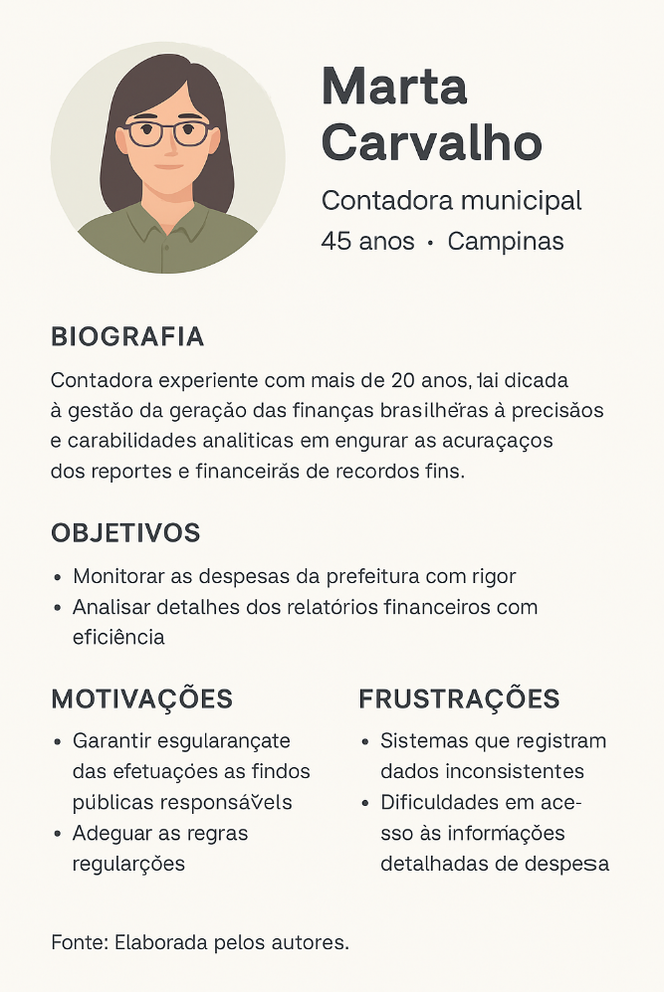

Fonte: Elaborada pelos autores.

Figura 19 – Persona 2: Diego Oliveira

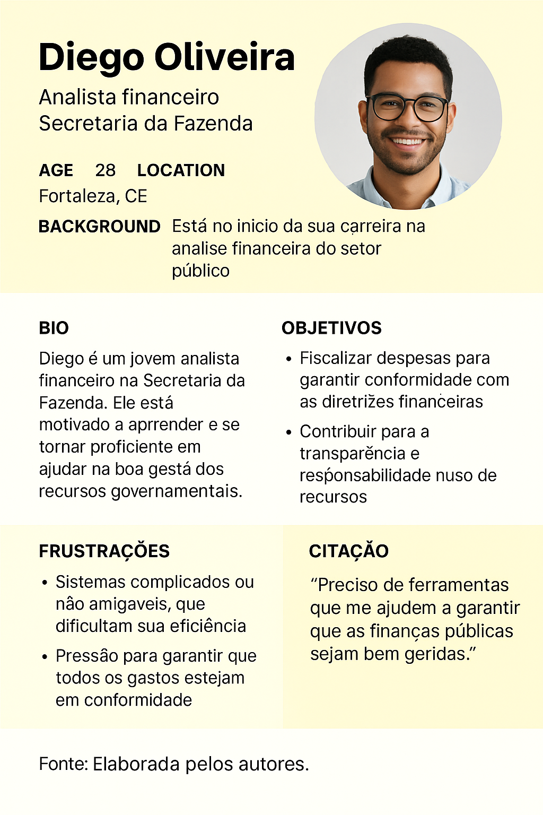

Fonte: Elaborada pelos autores.

## ESBOÇOS DE TELA (WIREFRAMES)

*Wireframes* são protótipos de baixa fidelidade de páginas na web ou telas de aplicações. Eles são utilizados para mapear elementos-chave, como navegação, seções de conteúdo, necessidade de imagens e/ou mídias, componentes de formulário e chamadas para ação, que serão exibidos na página ou tela final (Unger; Chandler, 2009).

O design de um *wireframe* é, em geral, feito em escalas de preto, branco e cinza, usando substitutos para imagens e tipografias não especificadas, pois o foco é estrutural e funcional, e não visual. Essa simplicidade é intencional, já que o *wireframe* serve como uma ferramenta de comunicação para visualizar a disposição dos elementos e obter uma validação inicial de stakeholders antes das etapas de design visual e desenvolvimento (Unger; Chandler, 2009).

A relevância dos wireframes reside em sua capacidade de oferecer uma representação inicial e compreensível do layout do sistema, facilitando o alinhamento das expectativas do cliente e da equipe de desenvolvimento. Assim, a validação dos *wireframes* pelo cliente permite ajustar a estrutura da interface e funcionalidades propostas com antecedência, evitando retrabalho nas fases posteriores (Unger; Chandler, 2009).

Nas Figuras 20 a 25, são apresentados os *wireframes* das telas mais relevantes do sistema. Com base nessas representações, será possível desenvolver o protótipo visual das telas e de outras que estruturam o sistema HORTA DELIVERY, avançando com segurança na criação da interface final.

Na Figura 20, apresenta-se o wireframe da tela de Login da HORTA DELIVERY. O esboço destaca a estrutura básica da interface dedicada à autenticação do usuário, composta pelos campos de e-mail e senha, organizados de forma centralizada para facilitar o preenchimento.

Abaixo dos campos, o wireframe exibe o botão Entrar, que representa a ação principal da tela. Por ser um protótipo estrutural, o foco está na disposição dos elementos e no fluxo de acesso, garantindo clareza e simplicidade no processo de login antes da implementação visual final.

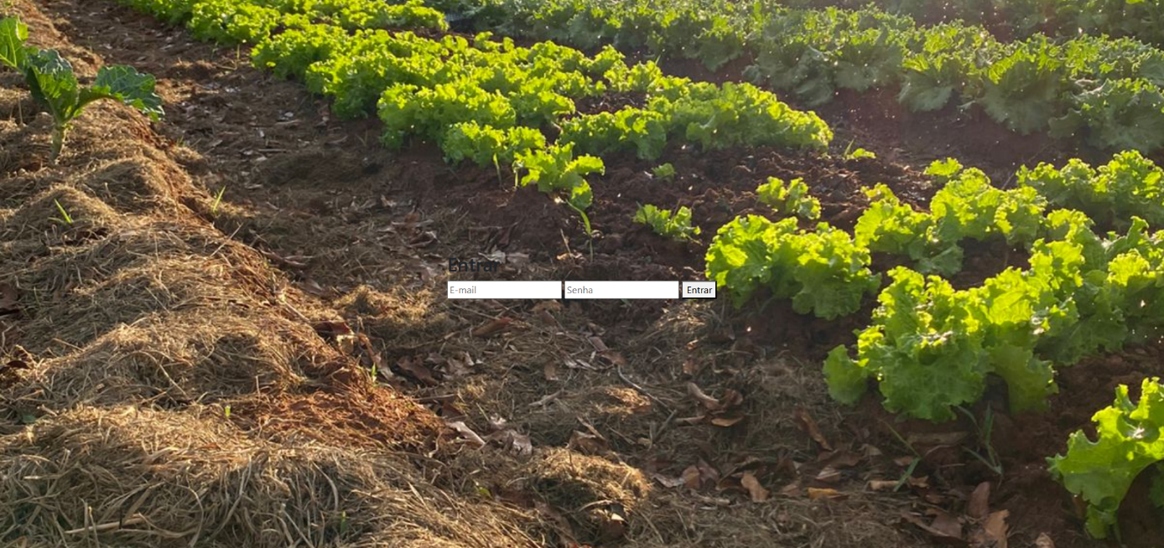Figura – Wireframe – Tela de Login

Na Figura 21, apresenta-se o wireframe da tela Home, que exibe a estrutura inicial do site HORTA DELIVERY .com. No topo, há uma Navbar simples, contendo o nome da marca à esquerda e, à direita, links principais como Sobre, Produtos e um botão de Fale Conosco. Essa navegação superior organiza o acesso às áreas essenciais da página e mantém a interface limpa e objetiva.

Logo abaixo, encontra-se um banner central de boas-vindas, destacando a mensagem “Bem-vindo à nossa loja!”. O texto complementar reforça os valores da Horta Solidária Delivery, enfatizando esperança, solidariedade e o cuidado presente em cada entrega. Um botão de destaque “Ver produtos” direciona o usuário imediatamente para o catálogo.

Na sequência, a página apresenta a seção Produtos, onde são exibidos cartões organizados com imagens, nomes e descrições breves de itens como Alface Crespa, Cenoura Orgânica, Pepino Verde e Pimentão Vermelho. Essa disposição visual facilita a navegação do usuário, oferecendo clareza e praticidade na visualização dos produtos logo na tela inicial.

Figura – Wireframe - Tela Home

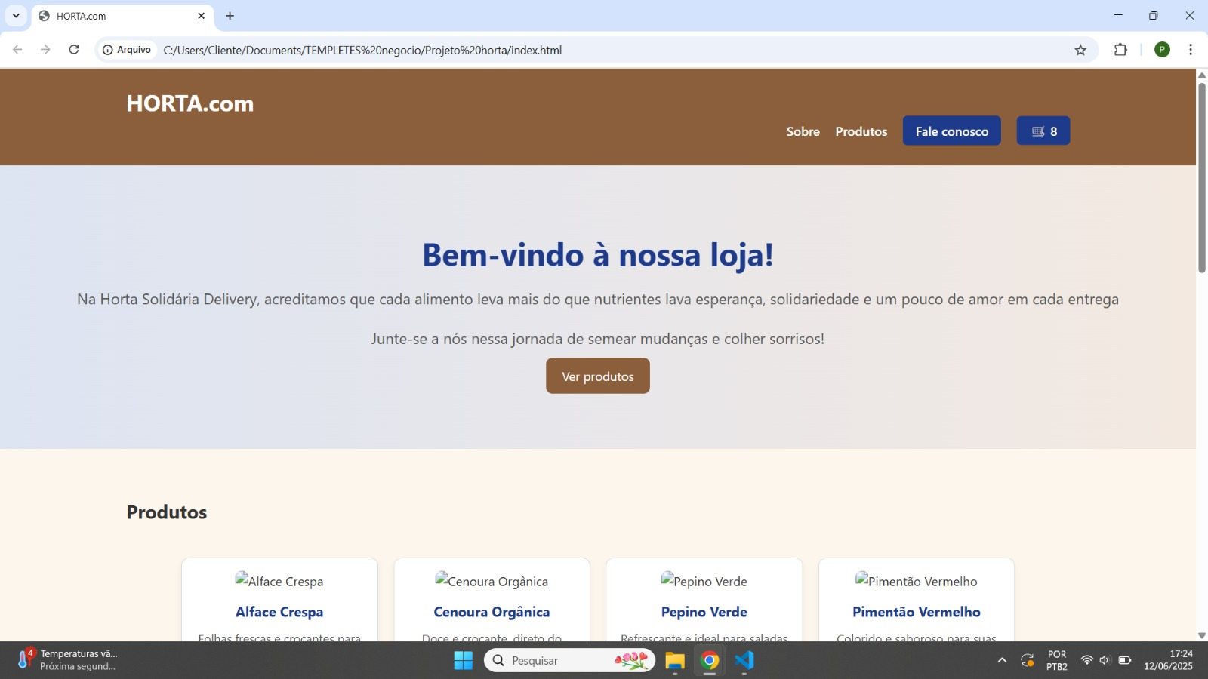

Fonte: Elaborada pelos autores.

Na **Figura 22**, apresenta-se o wireframe da tela de produtos da **HORTA DELIVERY**. A Navbar mantém o mesmo padrão da Home, garantindo uniformidade na navegação. No centro da interface, os produtos são exibidos em cartões com imagem, nome e descrição, cada um contendo um botão **“Comprar”** que leva o usuário ao carrinho. (Figura21).

Figura – Wireframe – Tela de Produtos

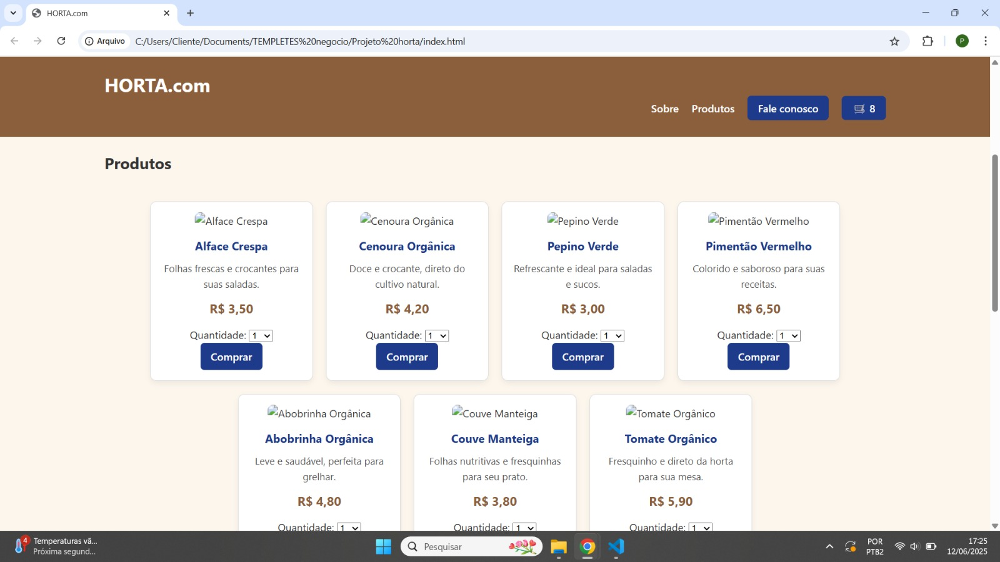

Fonte: Elaborada pelos autores.

Na Figura 23, apresenta-se a seção de Objetivos Específicos da HORTA DELIVERY. A página mantém o mesmo padrão visual da interface inicial, com a Navbar superior contendo os links Sobre, Produtos e Fale Conosco, preservando a identidade visual do sistema. No conteúdo principal, são listados os objetivos do projeto, como promover a alimentação saudável e acessível, incentivar a agricultura sustentável e fortalecer o vínculo entre consumidores e famílias.

Logo abaixo, encontra-se a seção Sobre Nós, que traz uma descrição institucional destacando a missão da HORTA DELIVERY: levar alimentos frescos, promover solidariedade e apoiar famílias em situação de vulnerabilidade. O texto enfatiza o compromisso com sustentabilidade, comunidade e impacto social.

Figura – Wireframe – Tela de Objetivos especificos

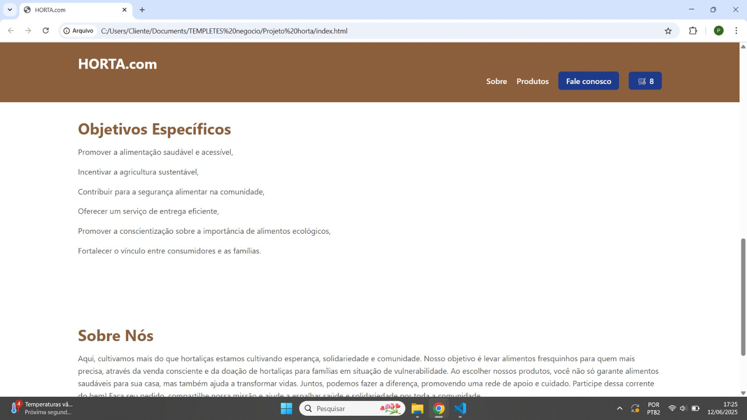

Fonte: Elaborada pelos autores.

Na Figura 24, é apresentada a tela de Carrinho da HORTA DELIVERY. A interface mantém mesma Navbar da página inicial, assegurando consistência visual e facilitando a navegação entre as seções Home e Carrinho.

No conteúdo principal, são exibidos os produtos adicionados ao carrinho, cada um apresentado em cartões contendo nome, preço unitário, campo para ajustar a quantidade, subtotal atualizado e um botão de Remover. Ao final da listagem, a tela apresenta o total geralda compra e um botão de Limpar Carrinho, permitindo que o usuário gerencie seus itens de forma rápida e intuitiva.

**Figura 24** – Wireframe – Tela de Carrinho

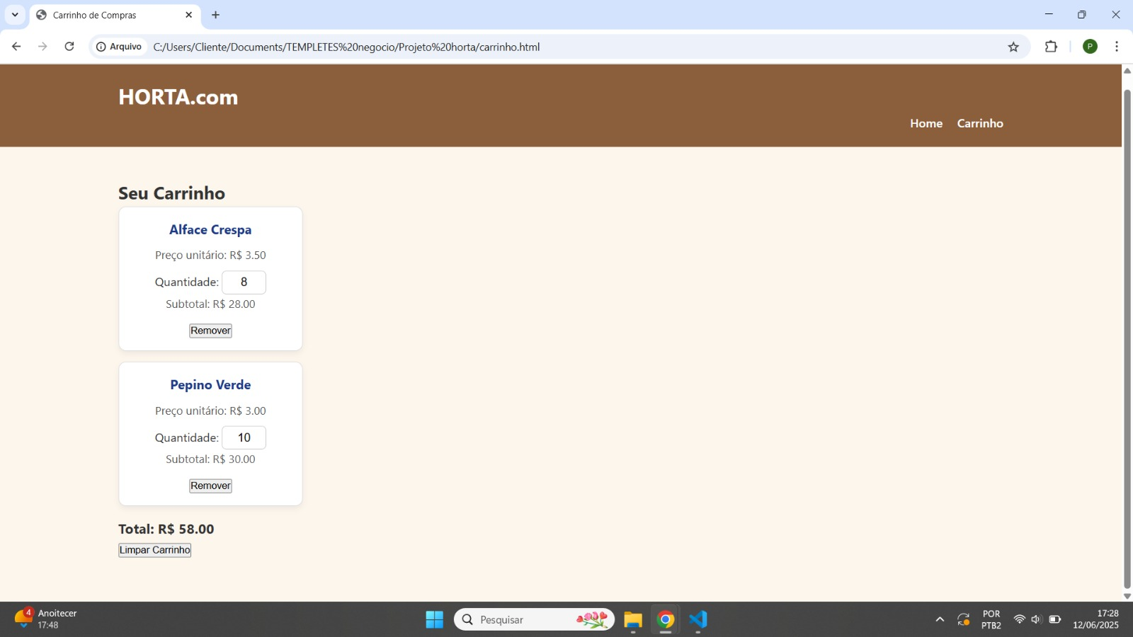

Fonte: Elaborada pelos autores.

Na Figura 25, é apresentada a tela Meus Pedidos da HORTA DELIVERY. A Navbar superior mantém o padrão visual da aplicação, permitindo acesso rápido às páginas Início, Meus Pedidos e Logout.

A área principal exibe os detalhes do pedido selecionado, incluindo o número do pedido e seu status atual. Informações como data, forma de pagamento e valor total são mostradas de maneira clara, facilitando a visualização pelo usuário.

Logo abaixo, a seção Produtos apresenta uma tabela com o nome do item, quantidade e subtotal de cada produto incluído no pedido. Ao final da tela, são disponibilizados botões de ação — Preparar, Entregar e Cancelar — permitindo que o usuário ou administrador gerencie o andamento do pedido diretamente pela interface.

Figura – Wireframe – Tela de Pedidos

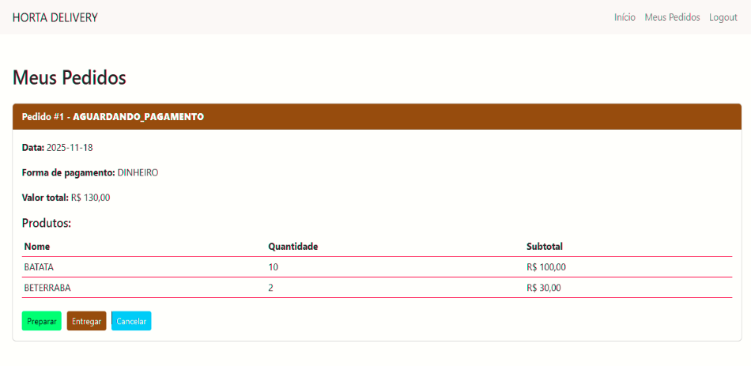

Fonte: Elaborada pelos autores.

## Protótipos de Tela

Segundo Rosa (2024), "a finalidade principal de um protótipo é validar hipóteses com uma versão mais simples". Em outras palavras, a criação de protótipos permite testar ideias e verificar, na prática, o que funciona e o que pode ser aprimorado. O wireframe, por sua vez, busca estruturar o layout e a navegação, enquanto o protótipo tem como objetivo simular de forma mais realista a experiência do usuário, possibilitando uma compreensão mais profunda de suas interações com o produto (Rosa, 2024).

Os protótipos podem ser classificados em três tipos principais. O de baixa fidelidade oferece uma versão simplificada e limitada, com foco nos aspectos gerais e no fluxo básico. O de média fidelidade inclui mais detalhes visuais e interativos, embora permaneça incompleto. Já o de alta fidelidade apresenta uma versão avançada, próxima do produto, com elementos gráficos detalhados e funcionalidades interativas, permitindo testar de forma mais realista a experiência e as reações dos usuários (PM3, 2023).

No desenvolvimento dos protótipos de tela do sistema Horta Delivery, foram utilizados recursos gráficos com base em HTML, CSS e JavaScript, com o intuito de gerar uma visualização realista da interface final do sistema. A seguir, são apresentadas as cinco principais telas do sistema:

Na Figura 26, apresenta-se a nova tela de Login da HORTA DELIVERY, agora totalmente estilizada para oferecer uma experiência mais moderna e agradável ao usuário. A interface utiliza um fundo com imagem de uma horta em baixa opacidade, criando um ambiente visual leve e temático. Sobre essa imagem, aplica-se um efeito de blur, simulando um painel de vidro fosco que destaca o conteúdo principal sem comprometer a legibilidade.

No centro da tela, encontram-se os campos de e-mail e senha, organizados dentro do card translúcido. Logo abaixo, há dois botões principais: o botão Entrar, estilizado na cor verde para reforçar a identidade visual da HORTA DELIVERY, e ao lado dele o botão Criar Conta, permitindo que novos usuários realizem seu cadastro diretamente a partir da tela inicial.

Essa composição une modernidade, clareza e funcionalidade, proporcionando uma experiência de autenticação atraente e intuitiva para o usuário.

Figura - Protótipo Tela – Login

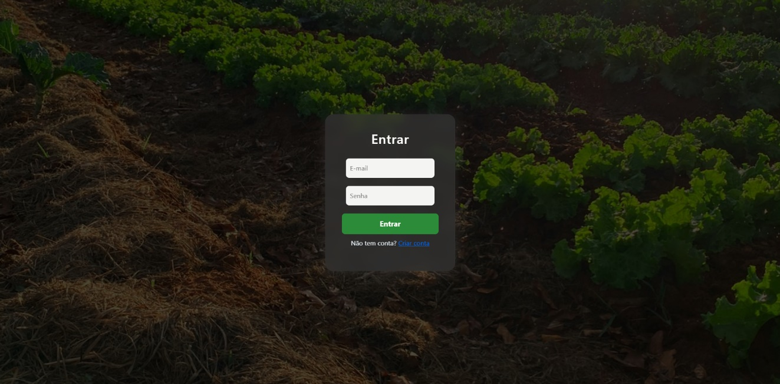

Fonte: Elaborada pelos autores

Na Figura 27, apresenta-se a tela de Criação de Conta da HORTA DELIVERY, desenvolvida no mesmo estilo visual moderno da nova tela de login. O fundo utiliza a imagem de uma horta com opacidade reduzida, enquanto um painel central com efeito de blur cria o aspecto de vidro fosco, destacando o formulário de cadastro.

A interface contém os campos necessários para o registro de um novo usuário: nome, sobrenome, CPF, e-mail e senha, organizados de forma clara para facilitar o preenchimento. Logo abaixo, encontra-se o botão Cadastrar, estilizado em verde, reforçando a identidade visual da plataforma.

Abaixo do botão principal, há também a opção “Já tenho conta”, permitindo que usuários que já possuem cadastro retornem para a tela de login rapidamente. Esse layout combina estética e funcionalidade, oferecendo uma experiência intuitiva e coerente com a identidade da aplicação.

Figura – Protótipo Tela – Criar Conta

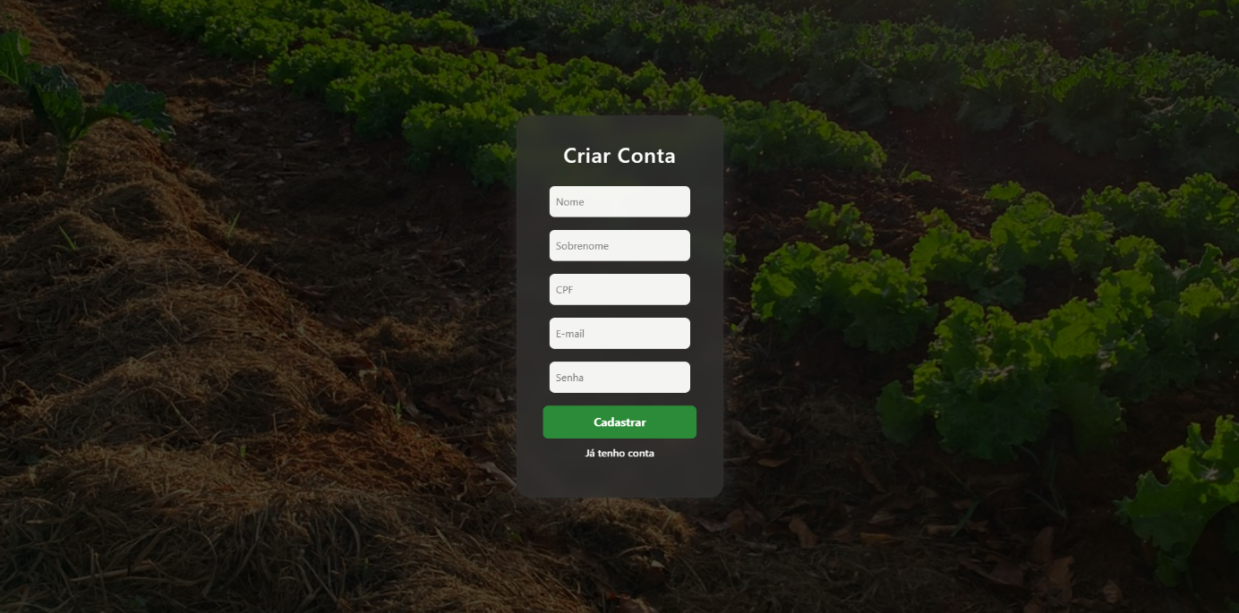

Fonte: Elaborada pelos autores

A tela inicial do sistema apresenta o nome da plataforma (HORTA DELIVERY) seguido de um menu de navegação superior contendo os botões “Inicio" Sobre" “Login” “Meus Pedidos”Gerenciar Produtos”Gerenciar Usuarios" “Logout”, e o ícone do carrinho. Ao centro, destaca-se a mensagem de boas-vindas acompanhada de um botão de acesso direto aos produtos, reforçando a proposta institucional da plataforma. Essa tela tem papel importante na construção de identidade e acolhimento do usuário.

Figura – Protótipo Tela – Home

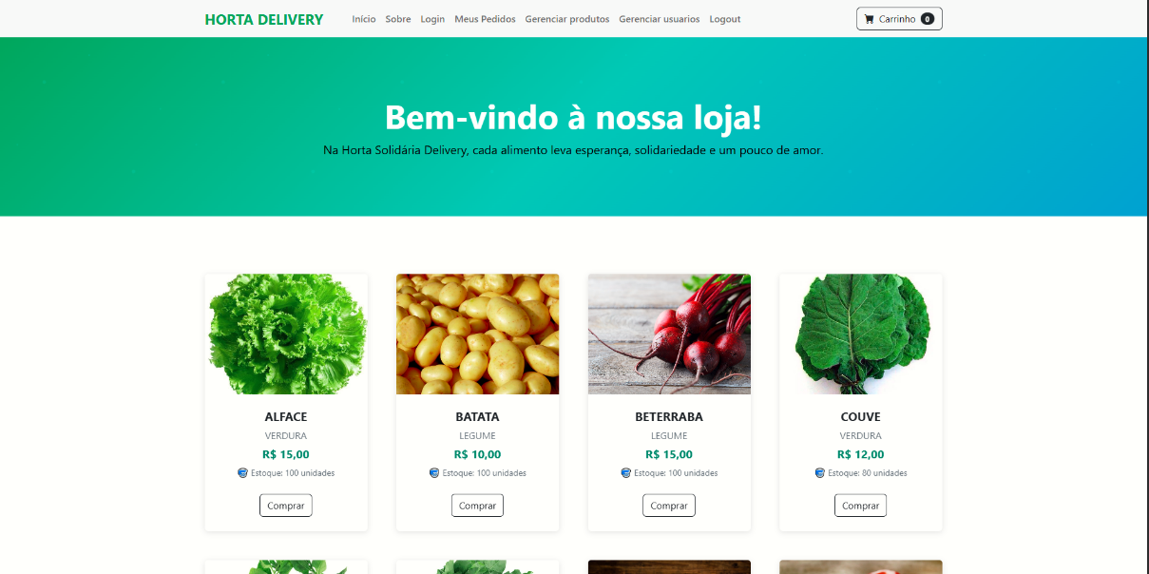

Fonte: Elaborada pelos autores.

Na Figura 29 Logo após a mensagem de boas-vindas, o sistema apresenta uma galeria de produtos com imagem, nome, descrição breve, preço, e botão de compra. Essa estrutura permite ao usuário navegar com clareza e tomar decisões de compra de forma facilitada. Os produtos são exibidos em formato de cards responsivos e visualmente equilibrados.

Figura – Protótipo Tela – Produtos

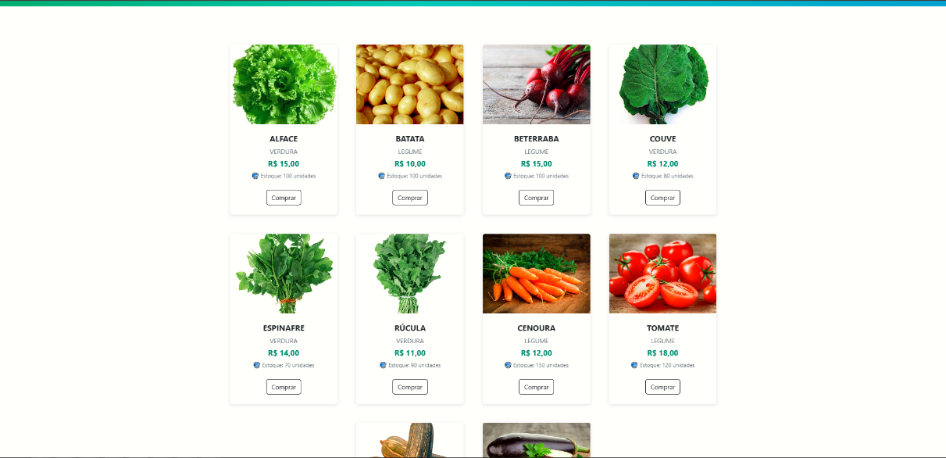

Fonte: Elaborada pelos autores.

Na Figura 30, apresenta-se a tela Sobre da HORTA DELIVERY, que tem como objetivo apresentar a missão e os valores do projeto. A tela mantém a Navbar superior com links de navegação como Início, Sobre, Valores e Contato, proporcionando uma experiência consistente em todo o site.

No conteúdo principal, centralizado na página, é exibido o texto institucional “Horta Solidária Delivery!”, seguido de uma mensagem que explica o propósito do serviço: levar alimentos frescos, promover solidariedade, apoiar famílias em situação de vulnerabilidade e incentivar a participação da comunidade nessa corrente do bem.

A interface conta com um fundo escuro com efeito de degradê, que destaca o texto e cria uma apresentação visual moderna. Na parte inferior da tela, uma imagem ilustrativa complementa o conteúdo e reforça a identidade visual do projeto.

Figura – Protótipo Tela – Sobre

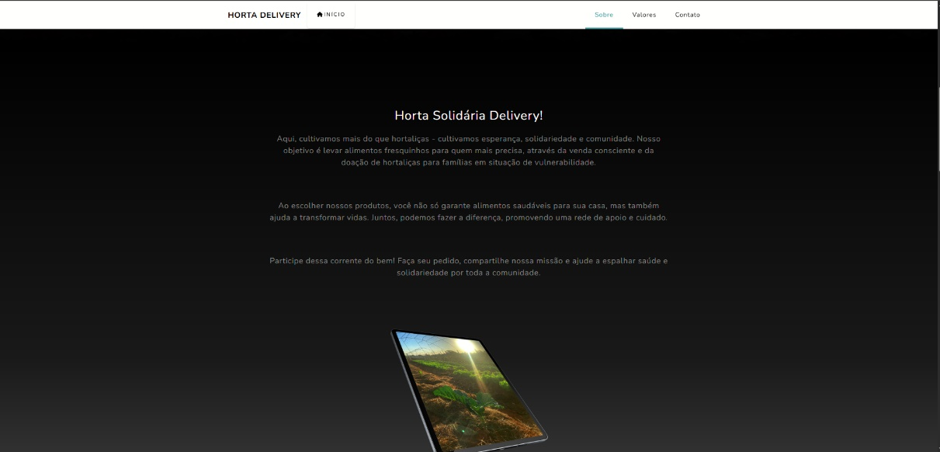

Fonte: Elaborada pelos autores.

Na Figura 31, apresenta-se a tela Carrinho de Compras finalizada da HORTA DELIVERY. A interface reúne todas as informações necessárias para que o usuário revise sua compra antes de finalizar o pedido. Os produtos selecionados são exibidos em cartões contendo nome, preço unitário, quantidade ajustável e subtotal calculado automaticamente.

Ao lado da listagem de itens, a tela apresenta o valor total da compra, seguido das opções de forma de pagamento, onde o usuário pode escolher entre PIX ou Dinheiro, garantindo flexibilidade e praticidade no processo de finalização.

A interface também disponibiliza o campo de informações de entrega, permitindo que o usuário informe detalhes como endereço, ponto de referência ou instruções adicionais. Essa etapa assegura que a entrega seja realizada de maneira correta e eficiente.

O layout segue uma estrutura organizada e intuitiva, proporcionando uma experiência clara e simples desde a revisão dos itens até a seleção do pagamento e conclusão do pedido.

Figura Protótipo Tela – Carrinho de compras

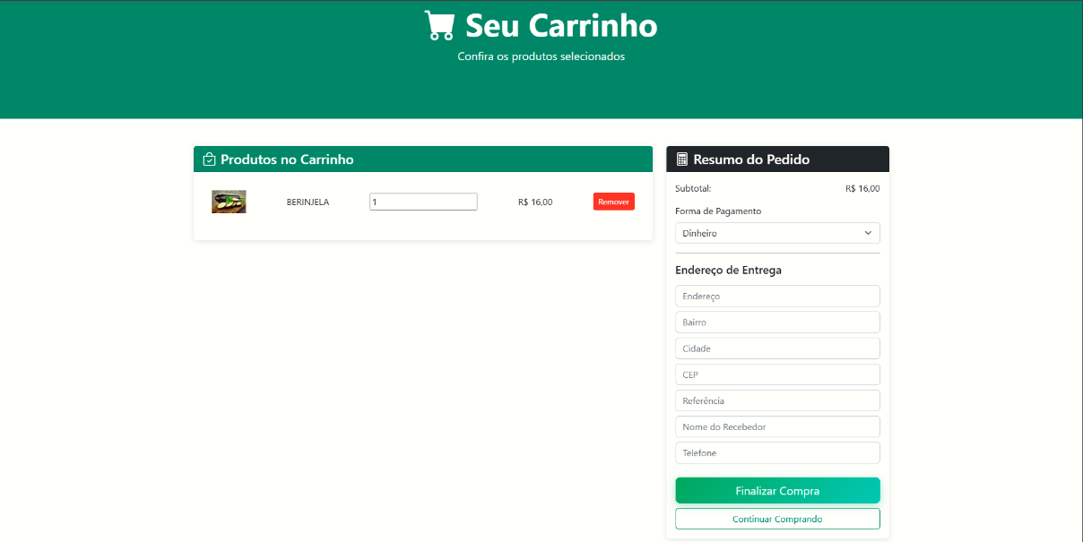

Fonte: Elaborada pelos autores.

Na Figura 32, é apresentada a tela Pedido Atualizado da HORTA DELIVERY, onde o usuário ou administrador pode visualizar todos os detalhes completos de um pedido já registrado no sistema. A interface reúne de forma organizada as informações de entrega, incluindo endereço, ponto de referência e demais observações fornecidas pelo cliente.

O pedido também exibe claramente a forma de pagamento selecionada (PIX ou Dinheiro), além da quantidade total de itens e o local de entrega, garantindo uma visão completa e precisa para o acompanhamento da operação.

Abaixo dos detalhes do pedido, é exibida a lista de produtos com nome, quantidade e subtotal individual. Ao final da tela, estão localizados os botões de ação: Preparar Pedido, Entregar Pedido e Cancelar, permitindo gerenciar cada etapa do processo de forma prática e direta.

Essa estrutura facilita o controle do fluxo de pedidos e assegura que todas as informações essenciais estejam acessíveis em um único lugar, contribuindo para uma gestão eficiente das entregas.

Figura - Protótipo Tela - Pedidos

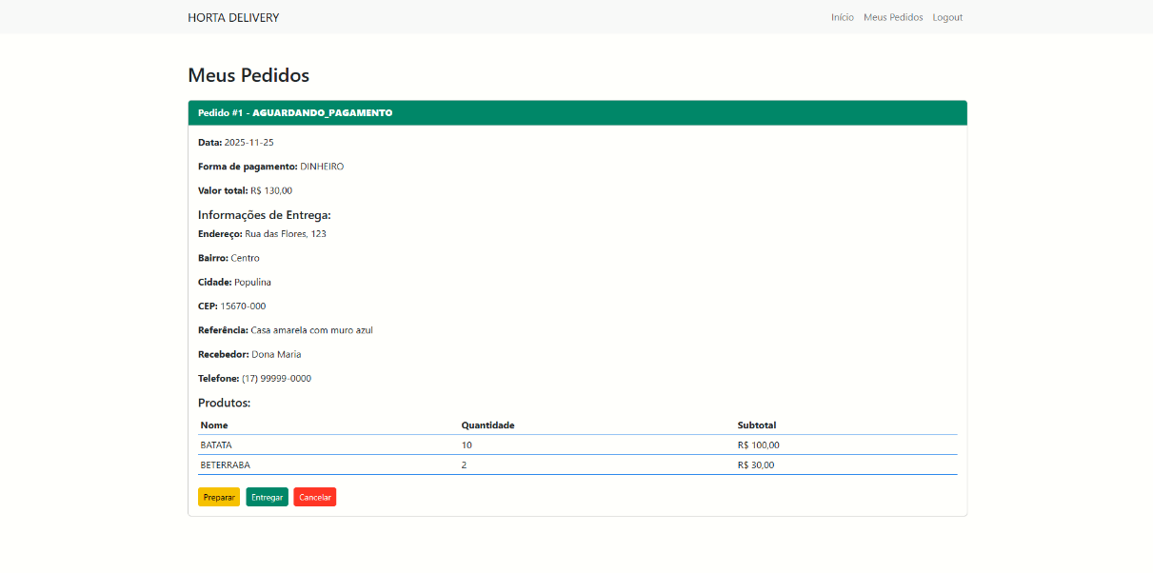

Fonte: Elaborada pelos autores.

Na Figura 33, apresenta-se a tela de Gerenciamento de Usuários da HORTA DELIVERY, acessível apenas para administradores. A interface exibe uma tabela completa com todos os usuários cadastrados no sistema, permitindo acompanhar e controlar facilmente as contas existentes.

Cada linha da tabela apresenta informações essenciais do usuário, incluindo ID, nome, sobrenome, e-mail, CPF e o tipo de usuário, que pode ser Cliente ou Admin. Esses dados facilitam a identificação e classificação dos perfis dentro da plataforma.

Ao final de cada registro, são disponibilizadas as ações de Editar e Excluir, permitindo ao administrador atualizar dados ou remover usuários quando necessário. Essa tela oferece uma visão clara, organizada e funcional, garantindo uma gestão eficiente dos usuários do sistema.

Figura – Protótipo Tela – Gerenciar Usuarios

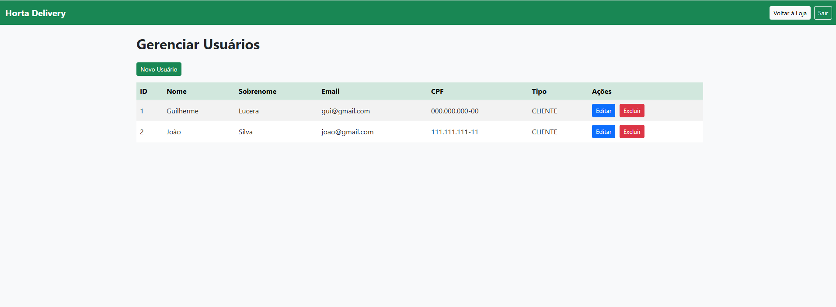

Fonte: Elaborada pelos autores.

Na Figura 34, apresenta-se a tela de Cadastro de Novo Usuário da HORTA DELIVERY, acessada a partir do botão Novo Usuário presente na área de gerenciamento. Essa interface permite ao administrador registrar novos usuários no sistema de forma clara e organizada.

A tela contém os principais campos necessários para criação de uma conta: nome, sobrenome, e-mail, CPF, tipo de usuário (cliente ou administrador) e senha, garantindo que todas as informações essenciais sejam preenchidas antes do cadastro. A estrutura segue um layout simples e objetivo, facilitando o preenchimento e reduzindo erros durante a criação dos usuários.

Essa tela complementa o módulo de gestão, tornando o processo de administração de contas completo e eficiente dentro da plataforma.

Figura – Protótipo Tela – Novo Usuario

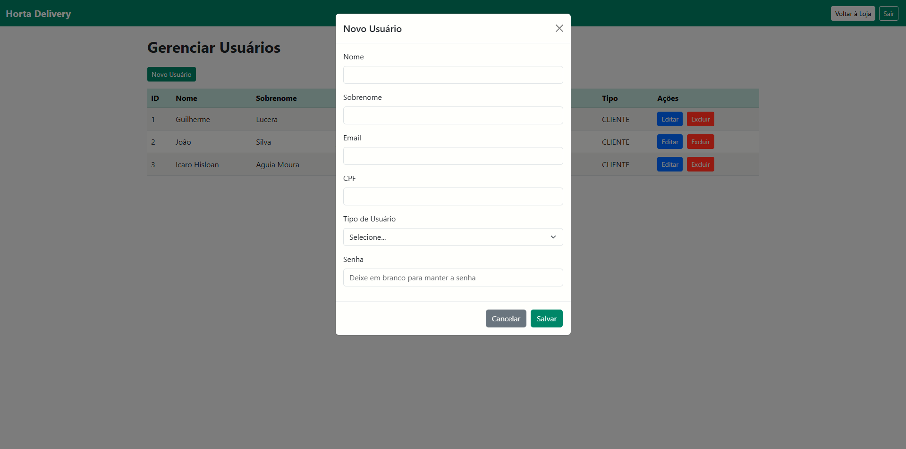

Fonte: Elaborada pelos autores.

Na Figura 35, apresenta-se a tela de Gerenciamento de Produtos da HORTA DELIVERY, destinada ao controle completo dos itens disponíveis no sistema. A interface exibe uma tabela organizada contendo todos os produtos cadastrados, permitindo ao administrador visualizar e administrar o catálogo de forma eficiente.

Cada produto é listado com informações essenciais, incluindo ID, nome, preço, estoque e o grupo, indicando se o item pertence à categoria verdura ou legume. Esses dados permitem um acompanhamento claro e estruturado dos produtos oferecidos na plataforma.

Ao final de cada linha, a tela disponibiliza as ações de Editar e Excluir, que permitem atualizar informações ou remover itens quando necessário. Essa estrutura facilita o gerenciamento contínuo do catálogo, garantindo que o sistema se mantenha sempre atualizado.

Figura - Protótipo Tela – Gerenciar Produtos

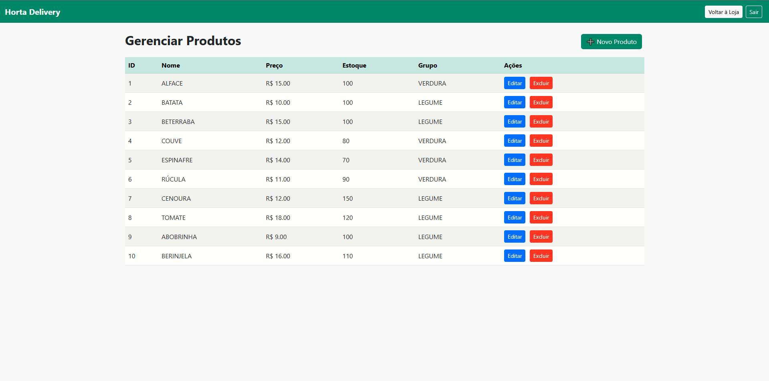

Fonte: Elaborada pelos autores.

Na Figura 36, apresenta-se a tela de Adicionar Novo Produto da HORTA DELIVERY, utilizada pelo administrador para cadastrar novos itens no sistema. A interface reúne todos os campos necessários para que o produto seja registrado de forma completa e padronizada.

Os campos disponíveis incluem: nome, descrição, preço, quantidade de estoque, grupo do produto (como verdura ou legume) e o campo para inserir a URL da imagem do produto, permitindo que o item seja exibido visualmente na plataforma.

A organização clara dos campos facilita o preenchimento e reduz erros de cadastro, tornando o processo de inclusão de novos produtos rápido e eficiente dentro do sistema.

Figura - Protótipo Tela – Novo Produto

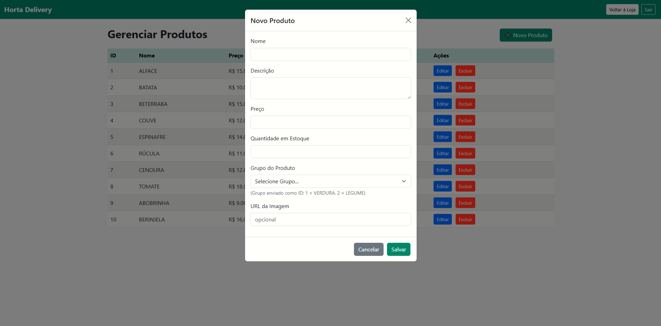

Fonte: Elaborada pelos autores.

# BANCO DE DADOS

Um banco de dados pode ser definido como um conjunto de dados relacionados que representam aspectos do mundo real, armazenados com um propósito específico (Machado, 2020). No sistema Horta Delivery, o banco de dados é utilizado para armazenar informações relacionadas a produtos, clientes, pedidos, pagamentos e demais entidades do domínio da aplicação.

Diferentemente de ambientes de produção, onde se utilizam bancos de dados externos robustos, no Horta Delivery optou-se por utilizar o banco de dados H2, uma solução leve e em memória, ideal para ambientes de desenvolvimento. Ele é integrado ao projeto Spring Boot e permite a geração automática das tabelas a partir das classes de entidade escritas em Java, eliminando a necessidade de scripts SQL manuais.

Para garantir a integridade das operações sobre os dados, o sistema segue os princípios ACID — Atomicidade, Consistência, Isolamento e Durabilidade (Silberschatz; Korth; Sudarshan, 2012). A atomicidade assegura que as transações sejam executadas integralmente ou não sejam aplicadas. A consistência garante que o estado do banco de dados permaneça válido antes e após uma transação. O isolamento impede interferência entre transações simultâneas. E a durabilidade assegura que os dados persistam mesmo após falhas no sistema.

## Modelo Entidade Relacionamento

O Modelo Entidade-Relacionamento (E-R) é uma ferramenta amplamente utilizada para representar a estrutura lógica de um banco de dados de forma clara e organizada (Silberschatz; Korth; Sudarshan, 2012). No Horta Delivery, esse modelo foi aplicado para representar os principais componentes do sistema, como Cliente, Pedido, Produto, Administrador, Fornecedor e Pagamento.

O modelo utiliza chaves primárias para identificação única de registros, atributos para armazenar os dados de cada entidade e chaves estrangeiras para estabelecer relacionamentos entre tabelas. Por meio da modelagem, foi possível visualizar a estrutura geral do sistema e entender como as entidades se conectam, o que contribui diretamente para a correta implementação e manutenção do banco de dados.

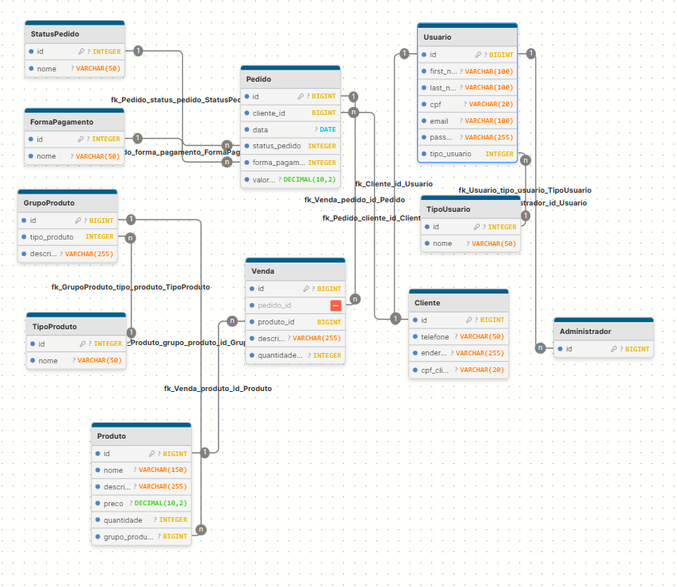Figura 31 – Mapeamento do Objeto Relacional

Fonte: Elaborada pelos autores.

SCRIPT DAS TABELAS

Segundo Machado (2020), o script de tabelas corresponde a um conjunto de

instruções em SQL 4 destinadas a definir a estrutura de uma tabela em um banco de dados. Por meio do comando “CREATE TABLE”, são especificados elementos como o nome da tabela, os campos, seus tipos de dados e as chaves estrangeiras.

Nos Quadros 29 a serão apresentados os códigos de script que definem cada uma

das classes no banco de dados do sistema Horta Delivery. Esses scripts têm como objetivo

estruturar as tabelas e estabelecer as relações entre os diferentes elementos que compõem o

sistema, garantindo a organização e o armazenamento eficiente dos dados. Cada script

corresponde a uma classe específica, representando entidades fundamentais no Horta Delivery, e segue as melhores práticas para assegurar a integridade e a performance do banco de dados.

Quadro - ScriptSQL – Tabela Usuario

|  |
| --- |
| CREATE TABLE usuario (  id SERIAL PRIMARY KEY,  first_name VARCHAR(100),  last_name VARCHAR(100),  cpf VARCHAR(20) UNIQUE,  email VARCHAR(100) UNIQUE,  password VARCHAR(255),  tipo_usuario INT NOT NULL,  FOREIGN KEY (tipo_usuario) REFERENCES tipo_usuario(id)  ); |

Fonte: Elaborada pelos autores.

Quadro - ScriptSQL – Tabela Cliente

|  |
| --- |
| CREATE TABLE cliente (  id SERIAL PRIMARY KEY,  telefone VARCHAR(50),  endereco VARCHAR(255),  cpf_cliente VARCHAR(20),  FOREIGN KEY (id) REFERENCES usuario(id) ON DELETE CASCADE  ); |

Fonte: Elaborada pelos autores.

Quadro – ScriptSQL – Tabela Administrador

|  |
| --- |
| CREATE TABLE administrador (  id PRIMARY KEY,  FOREIGN KEY (id) REFERENCES usuario(id) ON DELETE CASCADE  ); |

Fonte: Elaborada pelos autores.

Quadro – ScriptSQL – Tabela Grupo Produto

|  |
| --- |
| CREATE TABLE grupo_produto (  id SERIAL PRIMARY KEY,  tipo_produto INT NOT NULL,  descricao VARCHAR(255),  FOREIGN KEY (tipo_produto) REFERENCES tipo_produto(id)  ); |

Fonte: Elaborada pelos autores.

Quadro – ScriptSQL – Tabela Produto

|  |
| --- |
| CREATE TABLE produto (  id SERIAL PRIMARY KEY,  nome VARCHAR(150),  descricao VARCHAR(255),  preco NUMERIC(10,2),  quantidade INT,  grupo_produto_id BIGINT,  FOREIGN KEY (grupo_produto_id) REFERENCES grupo_produto(id)  ); |

Fonte: Elaborada pelos autores.

Quadro – ScriptSQL – Tabela Pedido

|  |
| --- |
| CREATE TABLE pedido (  id SERIAL PRIMARY KEY,  cliente_id INT NOT NULL,  data DATE,  status_pedido INT NOT NULL,  forma_pagamento INT NOT NULL,  valor_total NUMERIC(10,2),  FOREIGN KEY (cliente_id) REFERENCES cliente(id),  FOREIGN KEY (status_pedido) REFERENCES status_pedido(id),  FOREIGN KEY (forma_pagamento) REFERENCES forma_pagamento(id)  ); |

Fonte: Elaborada pelos autores.

Quadro – ScriptSQL – Tabela Venda

|  |
| --- |
| CREATE TABLE venda (  id SERIAL PRIMARY KEY,  pedido_id INT NOT NULL,  produto_id INT NOT NULL,  descricao VARCHAR(255),  quantidade_produto INT,  FOREIGN KEY (pedido_id) REFERENCES pedido(id) ON DELETE CASCADE,  FOREIGN KEY (produto_id) REFERENCES produto(id)  ); |

Fonte: Elaborada pelos autores.

## Mapeamento Objeto Relacional – ORM

O mapeamento objeto-relacional (Object-Relational Mapping – ORM) é uma abordagem que permite integrar aplicações orientadas a objetos com bancos de dados relacionais, dispensando a escrita manual de comandos SQL. De acordo com Silberschatz, Korth e Sudarshan (2012), o ORM possibilita que desenvolvedores trabalhem diretamente com classes e objetos da linguagem de programação, enquanto o framework responsável se encarrega de traduzir essas operações em comandos SQL compatíveis com o banco de dados.

No sistema Horta Delivery, foi utilizada a tecnologia Spring Data JPA para realizar o mapeamento objeto-relacional. Esse recurso integra-se ao framework Spring Boot e permite que classes Java anotadas com @Entity, @Table, @Id, entre outras, sejam convertidas automaticamente em tabelas no banco de dados relacional. Além disso, as operações de inserção, exclusão, atualização e consulta são feitas por meio de repositórios Java, sem a necessidade de codificação SQL explícita.

Como banco de dados, adotou-se o H2, uma solução leve e embutida que facilita o desenvolvimento, testes e validações locais, permitindo a criação automática das tabelas com base nas entidades. Essa configuração é feita por meio das propriedades definidas no arquivo application.properties do projeto, que controla a criação e atualização do schema.

Essa abordagem contribui significativamente para a produtividade do desenvolvimento, além de manter o código mais limpo, reutilizável e alinhado com as boas práticas da engenharia de software moderna.

# ARQUITETURA DE SOFTWARE

Segundo Sommerville (2018), a arquitetura de software deve ser estabelecida antes da implementação para garantir uma conexão clara entre os requisitos do sistema e sua estrutura organizacional. Uma boa arquitetura favorece o desenvolvimento eficiente, facilita manutenções futuras e promove a escalabilidade da aplicação.

No sistema Horta Delivery, a arquitetura foi planejada com foco na simplicidade, modularidade e utilização de ferramentas amplamente difundidas no desenvolvimento de sistemas web modernos. A adoção de boas práticas e a divisão em camadas favorecem a organização e a manutenção do sistema ao longo de seu ciclo de vida.

## 6.1 Arquitetura de desenvolvimento

O processo de desenvolvimento do Horta Delivery teve início com o levantamento de requisitos e modelagem dos diagramas UML, utilizando o software Astah, que permitiu representar graficamente as entidades do sistema e os principais fluxos de uso.

A aplicação foi desenvolvida com base na arquitetura MVC (Model-View-Controller), adotando o framework Spring Boot para o back-end, com uso do IntelliJ IDEA como ambiente de desenvolvimento. Para o versionamento do código, foram utilizadas as ferramentas Git e GitHub, assegurando o controle e a colaboração no desenvolvimento.

O banco de dados utilizado foi o H2, um sistema relacional leve e embutido, configurado para geração automática das tabelas a partir das entidades definidas na aplicação Spring Boot. O uso do H2 se mostrou ideal durante a fase de desenvolvimento por sua praticidade e integração nativa com o Spring.

Durante os testes, foi utilizado o Postman para validação das requisições e respostas da API, simulando o consumo real dos endpoints e facilitando a depuração.

A interface do usuário foi construída com tecnologias como HTML5, CSS3, JavaScript e o framework Bootstrap, permitindo o desenvolvimento de páginas responsivas e compatíveis com diversos dispositivos.

O Quadro 36 apresenta os principais softwares e ferramentas utilizadas no desenvolvimento do sistema Horta Delivery:

Quadro – Softwares Utilizados

|  |
| --- |
|  |

Fonte: Elaborada pelos autores.

## 6.1.1 Back-end

O desenvolvimento do back-end do sistema Horta Delivery foi realizado utilizando a linguagem Java, com o framework Spring Boot, amplamente reconhecido por sua capacidade de agilizar o desenvolvimento de aplicações web modernas, desacopladas e escaláveis. A aplicação foi estruturada em múltiplos pacotes, de forma modular, permitindo uma separação clara das responsabilidades e facilitando a manutenção, testes e evolução do sistema ao longo do tempo.

O projeto está dividido em camadas, conforme as boas práticas da arquitetura em camadas (layered architecture). Essa estrutura proporciona coesão interna e baixo acoplamento entre os módulos, o que contribui para a estabilidade do sistema em ambientes reais.

Pacote domains: Contém as entidades do sistema, anotadas com @Entity, e os DTOs utilizados para transportar dados entre camadas. Também há enums utilizados em regras de negócio.

Pacote services: Reúne a lógica de negócio, implementada em classes como ProdutoService e UserService. Inclui ainda a pasta exceptions, que centraliza o tratamento de erros.

Pacote repositories: Interfaces que estendem JpaRepository para persistência dos dados.

Pacote config: Contém as configurações da aplicação, como autenticação, Swagger, perfil de ambiente etc.

Pacote security: Gerencia autenticação e autorização usando JWT.

A aplicação segue o padrão de uma API RESTful com comunicação via JSON. A estrutura modular facilita testes, manutenção e escalabilidade.

## 6.1.2 Front-end

A camada de front-end do sistema Horta Delivery foi construída utilizando tecnologias amplamente consolidadas no desenvolvimento web: HTML5, CSS3, JavaScript e o framework Bootstrap. Essa combinação permitiu o desenvolvimento de uma interface leve, responsiva e de fácil manutenção, com foco na usabilidade e acessibilidade.

O HTML5 foi utilizado para estruturar semanticamente as páginas, enquanto o CSS3 permitiu personalizações visuais, com uso de técnicas como Flexbox e Grid. O Bootstrap complementou com componentes prontos e responsividade automática.

A lógica da interface foi implementada com JavaScript, garantindo interatividade e integração com a API REST do back-end via chamadas HTTP em JSON. Apesar de não ter sido utilizado um framework como React ou Angular, a estrutura atual atende às necessidades do sistema com leveza e compatibilidade.

## 6.2 Segurança da Informação

No sistema Horta Delivery, a segurança da informação foi implementada por meio do uso de Spring Security, com autenticação baseada em JSON Web Tokens (JWT). Após o login do usuário, um token é gerado e utilizado para validar o acesso às rotas protegidas, dispensando sessões armazenadas no servidor.

A configuração das permissões é realizada na classe SecurityConfig. O controle de autorização garante que apenas usuários autenticados tenham acesso às rotas privadas. O tratamento de exceções também foi implementado para padronizar respostas de erro e evitar exposição de informações sensíveis.

Essas práticas seguem a tríade CIA — Confidencialidade, Integridade e Disponibilidade — e garantem um ambiente seguro, preparado para evoluções futuras com criptografia e auditoria.

## 6.3 Implantação do Sistema

Para a implantação do sistema **Horta Delivery**, adotou-se uma arquitetura simplificada, considerando que a aplicação será disponibilizada na web e executada de forma centralizada, ou seja, não distribuída em múltiplas máquinas físicas. Esse modelo é compatível com a proposta de um sistema leve, voltado para uso local ou regional.

De acordo com Guedes (2018), o **diagrama de implantação** representa uma visão mais física do sistema, descrevendo a infraestrutura onde os componentes do software serão executados. Como o Horta Delivery será acessado por navegadores, sua execução ocorre em um único servidor que hospeda tanto a aplicação quanto o banco de dados, tornando dispensável um diagrama de implantação complexo.

O sistema é executado em um ambiente web e acessado por meio de navegadores modernos, nos quais os usuários interagem com as funcionalidades disponibilizadas pela aplicação. Esse acesso é feito via protocolo HTTP, que estabelece a comunicação entre o navegador do usuário e o servidor onde o sistema está hospedado.

A aplicação foi desenvolvida com **Spring Boot**, utilizando **Java 17**, o que facilita o empacotamento e execução da aplicação em um ambiente único. Ao ser iniciada, a aplicação cria automaticamente as tabelas e o banco de dados na memória, por meio do **H2 Database**, que é leve, integrado ao Spring Boot e ideal para aplicações de pequeno e médio porte.

O processo de desenvolvimento e testes foi realizado no **IntelliJ IDEA**, enquanto o versionamento do código foi controlado com o uso do **Git** e da plataforma **GitHub**. O Postman também foi utilizado para testar as requisições HTTP durante o desenvolvimento da API.

Por ser um sistema web, a interface é acessada via navegador, desenvolvida com **HTML5, CSS, JavaScript** e **Bootstrap**, garantindo responsividade e facilidade de uso. Não há necessidade de instalação local no dispositivo do usuário, o que simplifica o processo de implantação e manutenção do sistema.

Assim, a implantação do sistema Horta Delivery se mostra prática e adequada ao seu propósito, permitindo que os usuários acessem a aplicação de forma rápida, segura e eficiente, sem depender de infraestrutura complexa ou múltiplos servidores.

# CONCLUSÃO

**O desenvolvimento do sistema Horta Delivery possibilitou a criação de uma plataforma web voltada para a intermediação de vendas de produtos Hortaliça entre pequenos produtores e consumidores da região de Fernandópolis-SP. A proposta atendeu aos objetivos iniciais, oferecendo uma solução tecnológica capaz de automatizar processos de cadastro de produtos, realização de pedidos, gestão de vendas e controle de usuários, proporcionando mais eficiência e organização nas transações comerciais.**

**Durante o processo, foi possível aplicar conceitos de orientação a objetos, modelagem UML e arquitetura modular utilizando Java com o framework Spring Boot. O sistema foi estruturado com foco na escalabilidade e na clareza do fluxo de informações, permitindo também futuras evoluções e adaptações. A aplicação dos requisitos funcionais e não funcionais resultou em um sistema robusto, com funcionalidades bem definidas, interface amigável e segurança no tratamento dos dados.**

**Apesar dos avanços alcançados, o projeto ainda possui margem para melhorias, como a implementação de funcionalidades voltadas à logística de entregas, integração com sistemas de pagamento em tempo real e um aplicativo mobile para ampliar o alcance da solução.**

**Conclui-se que o Horta Delivery contribui significativamente para a promoção da agricultura familiar, o fortalecimento da economia local e o incentivo a uma alimentação mais saudável e acessível, destacando-se como uma ferramenta tecnológica de impacto social positivo.**

# REFERÊNCIAS

MICROSOFT. Automatizar é liberar tempo para o que realmente importa. 2021. Disponível em: https://www.microsoft.com. Acesso em: 10 maio. 2025.

AMAZON WEB SERVICES (AWS). A tecnologia deve escalar com o crescimento do seu negócio. 2025. Disponível em: https://aws.amazon.com. Acesso em: 13 maio. 2025.

PRESSMAN, R. S. *Engenharia de Software*. 8. ed. Porto Alegre: AMGH, 2016. Acesso em: 15 maio. 2025.